**ECOMMERCE BLUEPRINT**

**Pizza Lover**

**Team 01**

Hồ Thanh Duy Khánh

Hồ Nguyễn Thảo Hiếu

Nguyễn Thị Như Phương

Trương Đặng Như Quỳnh

**KHỞI TẠO, ĐÁNH GIÁ VÀ PHÊ DUYỆT**

**Khởi tạo:**

**Đánh giá:**

**Phê duyệt:**

**1.** **Thông tin chung** 5

**1.1.** **Các từ viết tắt và định nghĩa** 5

**1.2.** **Ký hiệu:** 5

**2.** **Về tài liệu:** 6

**3.** **Tổng quan dự án** 6

**3.1.** **Mục tiêu dự án:** 6

**3.2. Mô hình kiến trúc tổng thể hệ sinh thái:** 7

**4.** **CÁC NGHIỆP VỤ CHÍNH** 8

**4.1. Nghiệp vụ đăng ký** 8

**4.2.** **Nghiệp vụ đăng nhập** 9

**4.3.** **Nghiệp vụ đặt hàng** 10

**4.4.** **Nghiệp vụ thanh toán** 11

**5.** **GIAO DIỆN MINH HỌA WEBSITE** 12

**5.1.** **Đăng ký/Đăng nhập bằng số điện thoại** 12

**5.1.1.** **Đăng nhập bằng số điện** 12

**5.1.2.** **Đăng ký bằng số điện thoại** 17

**5.2.** **Trang chủ** 20

**5.3.** **Đặt đơn** 23

**5.3.1.** **Mua rêng lẻ** 23

**5.3.2.** **Thông tin vận chuyển** 30

**5.3.3.** **Thông tin cá nhân** 38

**5.4.** **Thanh toán** 40

**5.4.1.** **Màn hình thanh toán** 40

**5.4.2.** **Màn hình thanh toán thành công** 42

**5.5.** **Giao diện admin backend E-commerce** 44

**5.5.1.** **Dashboard** 44

**5.5.2.** **Danh sách đơn hàng** 48

**5.5.3.** **Danh sách sản phẩm** 54

# **Thông tin chung**

## **Các từ viết tắt và định nghĩa**

|  |  |  |
| --- | --- | --- |
| **Từ viết tắt** | **Định nghĩa** | **Mô tả** |
| POS | Hệ thống bán hàng tại cửa hàng POS. | Là hệ thống bán hàng được phát triển bởi POS Vendor/ D Company và sử dụng tại các cửa hàng đang được sử dụng tại các công ty trực thuộc Pizza Lover |
| COD | Phương thức thanh toán theohình thức trả tiền khi nhận hàng. | Đây là phương thức thanh toán mà người mua hàng trả tiền cho đơn hàng khi nhận được sản phẩm hoặc dịch vụ, thay vì trả trước qua các phương thức thanh toán trực tuyến hoặc trước khi hàng được gửi đi |
| OTP | Mã số dùng một lần. | Mã OTP là một mã số chỉ có thể sử dụng một lần duy nhất trong một giao dịch cụ thể hoặc trong một khoảng thời gian ngắn. Thường được sử dụng làm phương thức bảo mật để xác nhận danh tính của người sử dụng trong các giao dịch trực tuyến, đặc biệt là khi thực hiện thanh toán trực tuyến, đăng nhập vào tài khoản ngân hàng, hoặc các dịch vụ yêu cầu xác thực. |

## **Ký hiệu:**

|  |  |
| --- | --- |
| **Notation** | **Description** |
|  | Bắt đầu/ kết thúc quy trình |
|  | Thao tác của người dùng trên hệ thống |
|  | Quyết định luồng kế tiếp |
|  | Quy trình khác có liên đới tới quy trình đang được mô tả |
|  | Dữ liệu có được sau tác vụ xử lý từ hệ thống |

# **Về tài liệu:**

Tài liệu với mục tiêu mô tả chi tiết về nền tảng thương mại điện tử (TMĐT/ Ecommerce/ ecom) và nền tảng hệ thống Backend dành cho Pizza Lover Vietnam.

Nền tảng TMĐT cho phép khách hàng được đặt hàng trên trang Web của Pizza Lover và có thể đánh giá, cũng như theo dõi đơn hàng, thanh toán đơn hàng trên trang TMĐT này.

Nền tảng ecom này được quản lý tập trung và đóng vai trò như một kênh mới cho nhãn hàng hiện tại của Pizza Lover. Việc xây dựng nền tảng hoàn thiện và tập trung sẽ giúp Pizza Lover trở thành công ty kinh doanh theo định hướng dữ liệu bằng việc cập nhật dữ liệu và theo dõi các chỉ tiêu KPI theo thời gian thực.

Điều này cũng giúp Pizza Lover thích ứng với các thay đổi trong hoạt động kinh doanh một cách nhanh chóng, mở rộng một cách linh hoạt theo các quy định linh động.

# **Tổng quan dự án**



## **Mục tiêu dự án:**

Mục tiêu của dự án nhằm:

- Tạo ra một hệ thống mới giúp nâng cao hiệu quả và hiệu suất kinh doanh cho Pizza Lover

- Mang lại sự thuận tiện cho khách hàng thông qua việc đặt hàng và thanh toán trực tuyến

- Hỗ trợ các nhóm vận hành cả ở cửa hàng và bộ phận dịch vụ khách hàng cải thiện

khả năng xử lý đơn hàng

- Giảm thời gian giao hàng cho khách hàng, đồng thời giúp đảm bảo chất lượng sản phẩm và đơn hàng

tính sửa chữa.

- Giúp đội ngũ quản lý giám sát hiệu quả bán hàng cũng như hoạt động giao hàng.

## **3.2. Mô hình kiến trúc tổng thể hệ sinh thái:**

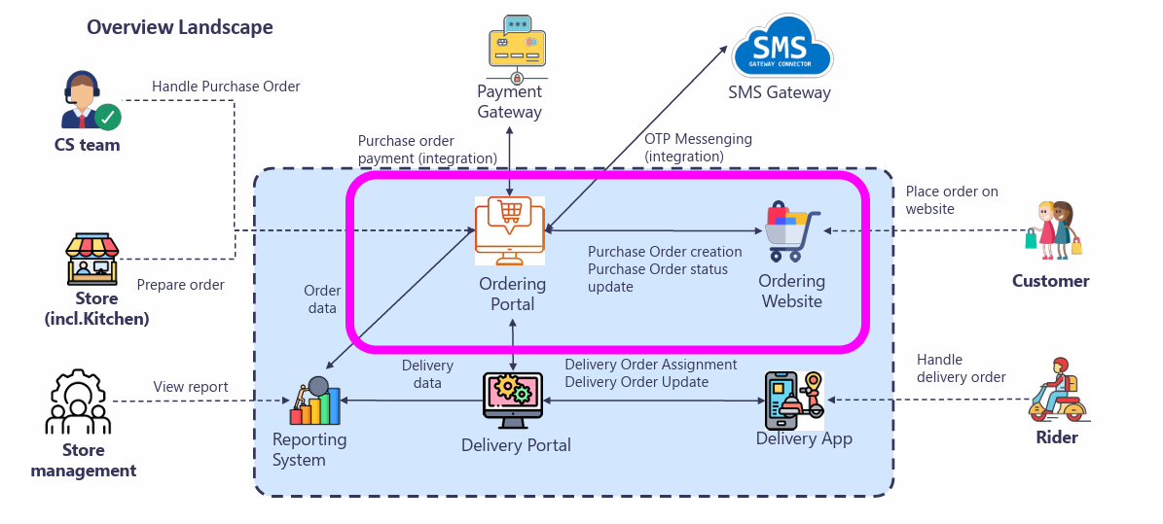

# **CÁC NGHIỆP VỤ CHÍNH**

## **4.1. Nghiệp vụ đăng ký**

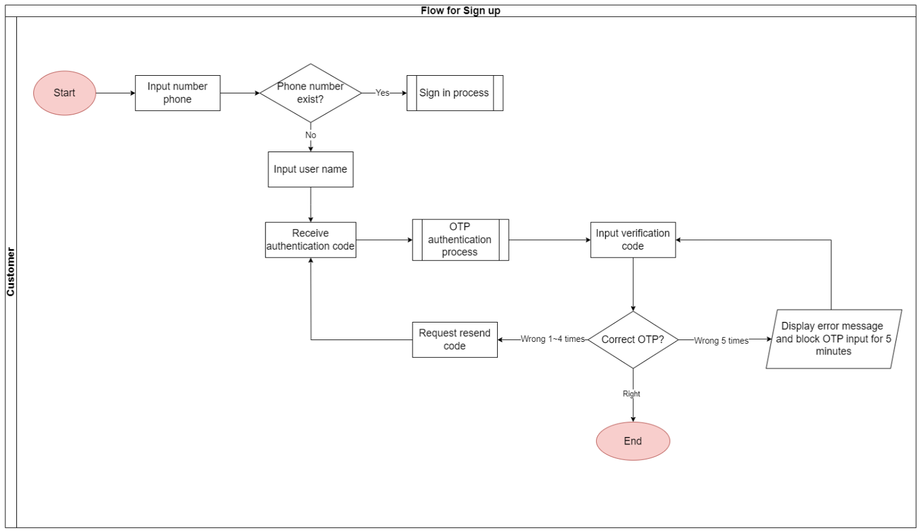

 Khách hàng đăng ký tài khoản bằng số điện thoại.

       Khi khách hàng thực hiện input số điện thoại thì phải đúng format của số điện thoại (format được quy định là 10 ký tự số). Nếu nhập số điện thoại không đúng format thì sẽ hiển thị lỗi liên quan đến sau format số điện thoại và yêu cầu nhập đúng format như đã quy ước. Trong quá trình input thì hệ thống sẽ kiểm tra data được input vào có tồn tại trong hệ thống hay chưa:

- Trường hợp số điện thoại đã được đăng ký: hiển thị thông báo số điện thoại  đã được đăng ký và yêu cầu nhập số điện thoại chưa đăng ký trong hệ thống trước đó.

- Trường hợp số điện thoại chưa được đăng ký: khi input đúng số điện thoại, hệ thống sẽ gửi đến số điện thoại đăng ký mã OTP để input vào OTP code. Sau khi xác nhận thì tài khoản sẽ được đăng ký mới.

Quy định về nhập mã OTP sẽ được hệ thống kiếm tra như sau:

- Trường hợp nhập sai mã OTP: hiển thị thông báo lỗi nhập sai OTP.

- Trường hợp nhập sai OTP quá 5 lần: hệ thống sẽ gửi thông báo lỗi rằng khách hàng đã nhập sai quá 5 lần và chỉ được input lại trong 5 phút. Đồng thời button Sign up sẽ inactive.Sau 5 phút button Sign up sẽ active.

Bên cạnh đó, hiệu lực của 1 mã OTP sẽ được quy định tối đa 3 phút. Khi hết thời gian hiệu lực mà khách hàng vẫn input mã hết hiệu lực thì hệ thống sẽ thông báo về mã hết hiệu lực và phải reuqest mã OTP mới để input.  Số lần request mã OTP cách nhau tối data 1 phút.



## **Nghiệp vụ đăng nhập**

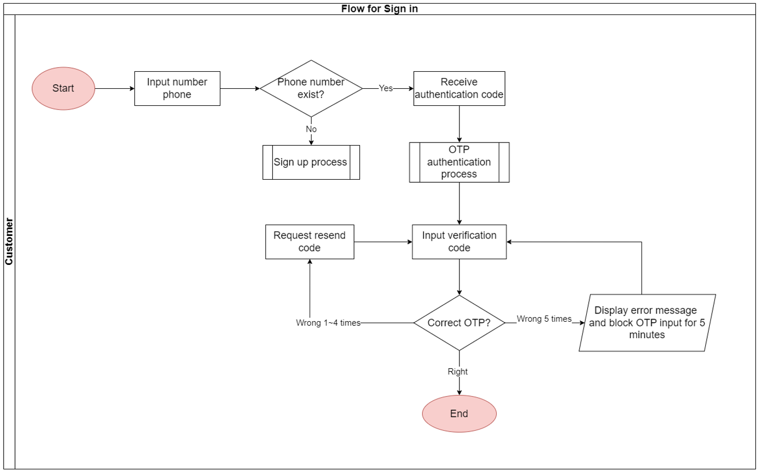

Khách hàng sẽ thực hiện đăng nhập vào hệ thống order pizza bằng số điện thoại. Quy ước về format số điện thoại là nhập đúng 10 ký tự số. Theo đó, hệ thống sẽ kiểm tra các trường hợp nhập sai format số điện thoại thì thông báo lỗi và yêu cầu khách nhập đúng format.

Khi thực hiện nhập đúng số điện thoại thì hệ thống sẽ gửi mã OTP đến điện thoại 1 mã OTP để nhập mã OTP vào Màn hình verify OTP. Hệ thống sẽ kiểm tra các trường hợp sau:

+ Input mã OTP không chính xác thì hệ thống sẽ thông báo cho khách hàng và yêu cầu nhập đúng mã OTP.

+ Input mã OTP chính xác thì sẽ hiển thị màn hình login thành công để thực hiện order pizza.

Tại màn hình xác nhận bằng OTP, trong trường hợp nhập OTP sai quá 5 lần thì sẽ thông báo lỗi và chờ 5 phút sau để thực hiện nhập OTP lại. Đồng thời button comfirm mã OTP sẽ inactive. Sau 5 phút button comfirm sẽ active.

Bên cạnh đó, hiệu lực của 1 mã OTP sẽ được quy định tối đa 3 phút. Khi hết thời gian hiệu lực mà khách hàng vẫn input mã hết hiệu lực thì hệ thống sẽ thông báo về mã hết hiệu lực và phải request mã OTP mới để input. Số lần request mã OTP cách nhau tối data 1 phút.

## **Nghiệp vụ đặt hàng**

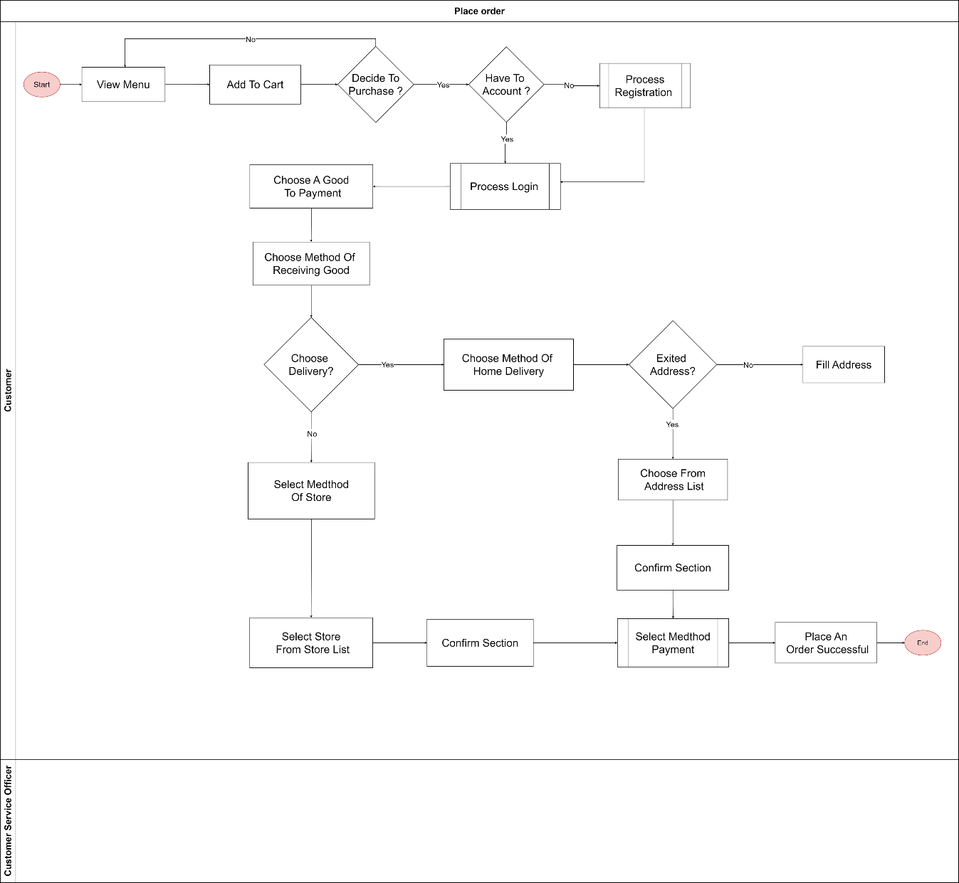

Khách hàng sẽ xem các sản phẩm sau đó thêm vào giỏ hàng các sản phẩm muốn mua. Nếu khách hàng không muốn đặt hàng thì sẽ về lại màn hình trang chủ và nếu có mục đích mua sẽ tiếp tục đăng nhập tài khoản vào web và chưa có thì phải đăng kí sau đó đăng nhập lại.

Sau khi hoàn thành xong đến bước chọn lại các sản phẩm cần mua và khách hàng sẽ chọn phương thức vận chuyển để nhận sản phẩm

- Nếu chọn phương thức vận chuyển tại nhà , lúc này khách hàng cần xác nhận đã có địa chỉ giao hàng chưa

+ Nếu “ Có”: Chọn danh sách địa chỉ

+ Nếu “chưa”: Điền thông tin vận chuyển

- Nếu chọn phương thức nhận cửa hàng và chỉ cần khách hàng chọn vị trí cửa hàng mong muốn nhận

Tiếp theo, sau khi hoàn thành các bước trên khách hàng sẽ đến quy trình thanh toán và hoàn thành đơn hàng



## **Nghiệp vụ thanh toán**

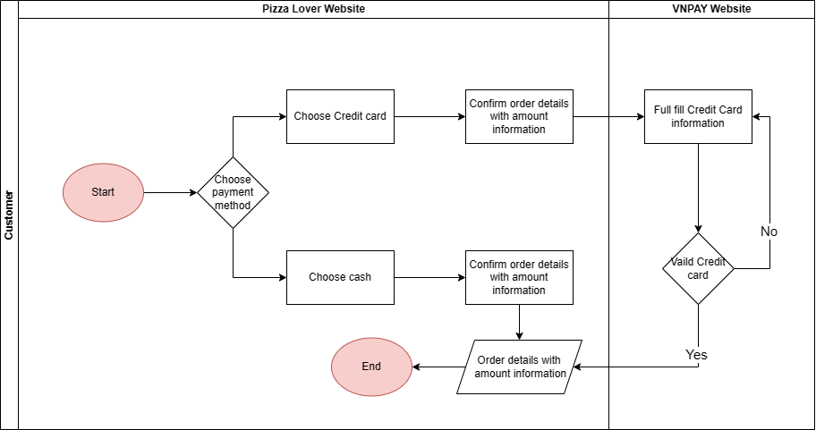

Khách hàng sẽ chọn phương thức thanh toán mình mong muốn, có hai hình thức thanh toán được chấp nhận tại Pizza Lover:

- Hình thức thanh toán COD (Cash on delivery)

- Hình thức thanh toán qua Credit Card

Đối với hình thức thanh toán COD:

Khách hàng sẽ thanh toán cho người giao hàng bằng tiền mặt cho tổng giá trị đơn hàng, sau khi chọn phương thức thanh toán COD khách hàng sẽ đến bước xác nhận thanh toán và hoàn tất thanh toán.

Đối với hình thức thanh toán Credit Card:

Khách hàng sẽ thực hiện việc thanh toán thông qua thẻ tín dụng (Credit card), sau khi chọn hình thức thanh toán khách hàng cần thực hiện điền đầy đủ thông tin của thẻ tín dụng thông qua website của cổng thanh toán của bên thứ 3, sau khi thẻ thanh toán được xác thực, khách hàng sẽ thực hiện xác nhận thanh toán và hoàn tất việc thanh toán.

# **GIAO DIỆN MINH HỌA WEBSITE**

## **Đăng ký/Đăng nhập bằng số điện thoại**

### **Đăng nhập bằng số điện**

#### **Màn hình đăng nhập**

* **Mục tiêu:**

Cho phép khách hàng thực hiện đăng nhập vào hệ thống để order pizza. Tại màn hình này, khách hàng có thể sử dụng số điện thoại cá nhân để đăng nhập. Ngoài ra, khách hàng có thể truy cập vào màn hình login bằng URL: <http://pizzalover.vn>

* **Mô tả màn hình:**

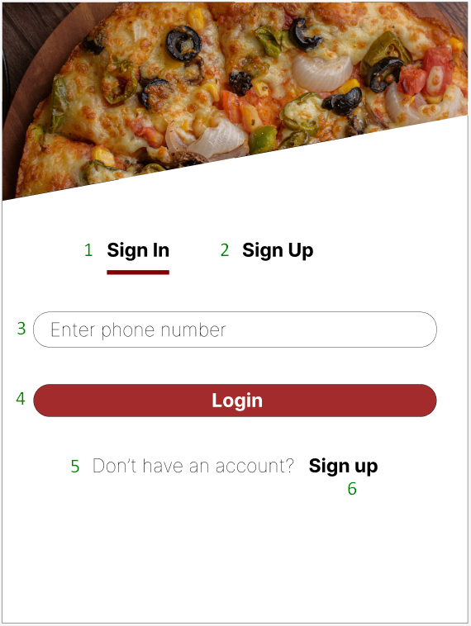

|  |  |  |
| --- | --- | --- |
| **NO.** | **Content** | **Description** |
| **1** | Sign In | Đây là switch button của để hiển thị màn hình Đăng nhập. |
| **2** | Sign Up | Đây là switch button của để hiển thị màn hình Đăng ký. |
| **3** | Phone number | Trường này cho phép khách hàng nhập số điện thoại để đăng nhập vào hệ thống.  Trường này chỉ cho phép nhập đúng 10 ký tự số.  Nếu nhập quá 10 ký tự sẽ hiển thị thông báo lỗi dưới tên mục với nội dung như sau:  "Số điện thoại phải bằng 10 ký tự."  Nếu định dạng nhập khác với số điện thoại sẽ hiển thị thông báo lỗi dưới tên mục với nội dung như sau:  "Xin vui lòng nhập số điện thoại hợp lệ."  Nếu nhập số điện thoại đã đăng ký trước đó sẽ hiển thị thông báo lỗi dưới mục số điện thoại với nội dung như sau  "Số điện thoại này đã được đăng ký. Vui lòng sử dụng số điện thoại khác" |
| **3** | Log in | Button này cho phép đăng nhập vào hệ thống. |
| **4** | Don’t have an account yet? | Đây là dòng text nhằm nhắc nhở cho khách hàng về việc họ đã tạo tài khoản trước đó hay chưa. |
| **5** | Sign up | Button này cho phép khách hàng đăng ký tài khoản nếu khách hàng chưa đăng ký tài khoản trước đó.  Khi click vào link này sẽ chuyển sang màn hình Đăng ký |

#### **Màn hình xác nhận OTP**

* **Mục tiêu:**

Đây là màn hình gửi mã OTP về số điện thoại để đăng nhập vào hệ thống đặt pizza.

* 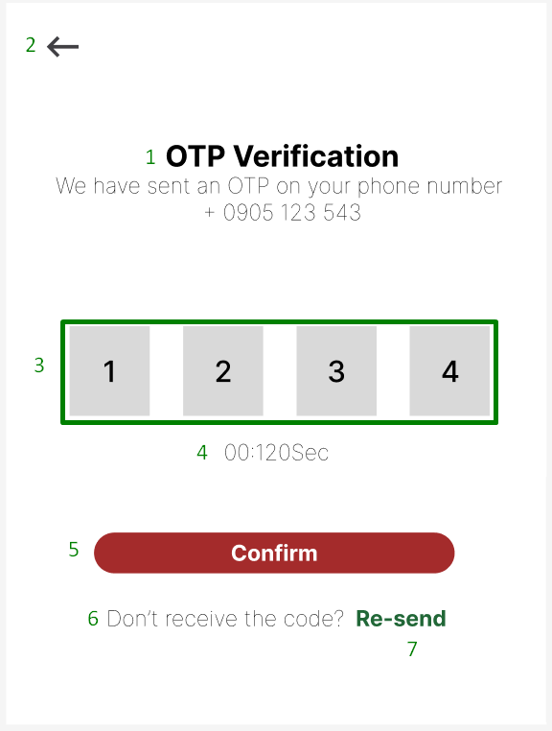**Mô tả màn hình:**

|  |  |  |
| --- | --- | --- |
| **NO.** | **Content** | **Description** |
| **1** | OTP Verification | Hiển thị tên màn hình kèm mô tả nội dung màn hình sẽ thực hiện. Mô tả ở đây sẽ bao gồm cả số điện thoại mà khách hàng đã nhập vào ở màn hình Login trước đó. |
| **2** | Back | Button này cho phép khách hàng quay lại màn hình Đăng nhập. |
| **3** | OTP code | Trường này là trường text cho phép khách hàng nhập mã OTP đã được gửi đến số điện thoại trên.  Trường này là trường textbox và có độ dài tối đa của mã OTP là 4 ký tự số.  Nếu nhập mã OTP sai sẽ hiển thị thông báo lỗi ngay bên dưới mục nhập mã OTP với nội dung như sau:  "OTP không chính xác. Vui lòng nhập đúng OTP."  Nếu nhập mã OTP sai liên tục 5 lần sẽ hiển thị thông báo lỗi ngay bên dưới mục nhập mã OTP với nội dung như sau:  "Bạn đã nhập OTP không chính xác quá 5 lần. Vui lòng nhập thử lại sau 5 phút."  Thời gian OTP có hiệu lực kể từ lúc nhận là 3 phút. Thời gian sẽ được đếm ngược kể từ lúc mã OTP được gửi về. nội dung như sau:  “Mã OTP không có hiệu lực. Vui lòng request và input mã OTP mới. “ |
| **4** | Time | Trường này sẽ đếm ngược thời gian kể từ lúc nhận mã OTP được gửi đến điện thoại. Thời gian tối đa được input là 3 phút. |
| **5** | Cofirm | Button này cho phép người dùng yêu cầu mã OTP gửi đến điện thoại của họ.  Nếu nhấn nút này liên tục 5 lần thì nút Resend sẽ inactive và sẽ gửi thông báo cảnh báo với nội dung sau:  "Bạn đã request vượt quá số lần nhận OTP tối đa. Vui lòng thử lại sau 5 phút. |
| **6** | Don’t receive the code? | Text này để nhắc nhở người dùng về mã code OTP được được gửi đến số điện thoại họ đăng nhập hay chưa. |
| **7** | Resend | Button này cho phép người dùng yêu cầu mã OTP gửi đến điện thoại của họ.  Nếu nhấn nút này liên tục 5 lần thì nút Resend sẽ inactive và sẽ gửi thông báo cảnh báo với nội dung sau:  "Bạn đã request vượt quá số lần nhận OTP tối đa. Vui lòng thử lại sau 5 phút. |

### **Đăng ký bằng số điện thoại**

#### **Màn hình đăng ký**

* **Mục tiêu:**

Màn hình này cho phép khách hàng đăng ký tài khoản mới. Để vào được màn hình Đăng ký thành công thì phải thực hiện click vào button [Sign up] tại màn hình Đăng nhập.

* **Mô tả màn hình:**

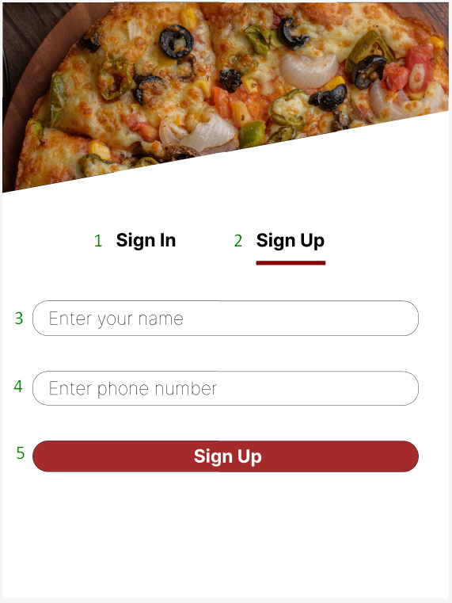

|  |  |  |
| --- | --- | --- |
| **NO.** | **Content** | **Description** |
| **1** | Sign In | Đây là switch button của để hiển thị màn hình Đăng nhập. |
| **2** | Sign Up | Đây là switch button của để hiển thị màn hình Đăng ký. |
| **3** | User name | Trường textbox này cho phép khách hàng nhập tên. Trường này cho phép nhập tối đa 50 ký tự. |
| **4** | Phone number | Trường này cho phép khách hàng nhập số điện thoại để đăng nhập vào hệ thống.  Trường này chỉ cho phép nhập đúng 10 ký tự số.  Nếu nhập quá 10 ký tự sẽ hiển thị thông báo lỗi dưới tên mục với nội dung như sau:  "Số điện thoại phải bằng 10 ký tự."  Nếu định dạng nhập khác với số điện thoại sẽ hiển thị thông báo lỗi dưới tên mục với nội dung như sau:  "Xin vui lòng nhập số điện thoại hợp lệ."  Nếu nhập số điện thoại đã đăng ký trước đó sẽ hiển thị thông báo lỗi dưới mục số điện thoại với nội dung như sau  "Số điện thoại này đã được đăng ký. Vui lòng sử dụng số điện thoại khác" |
| **5** | Sign up | Button này cho phép khách hàng đăng ký.  Khi khách hàng nhập đúng mã OTP và click vào nút này thì sẽ hiển thị thông báo thành c màn hình Trang chủ. |

#### **Màn hình xác nhận OTP**

* **Mục tiêu:**

Đây là màn hình gửi mã OTP về số điện thoại để đăng nhập vào hệ thống đặt pizza.

* **Mô tả màn hình:**



|  |  |  |
| --- | --- | --- |
| **NO.** | **Content** | **Description** |
| **1** | OTP Verification | Hiển thị tên màn hình kèm mô tả nội dung màn hình sẽ thực hiện. Mô tả ở đây sẽ bao gồm cả số điện thoại mà khách hàng đã nhập vào ở màn hình Login trước đó. |
| **2** | Back | Button này cho phép khách hàng quay lại màn hình Đăng ký. |
| **3** | OTP code | Trường này là trường text cho phép khách hàng nhập mã OTP đã được gửi đến số điện thoại trên.  Trường này là trường textbox và có độ dài tối đa của mã OTP là 4 ký tự số.  Nếu nhập mã OTP sai sẽ hiển thị thông báo lỗi ngay bên dưới mục nhập mã OTP với nội dung như sau:  "OTP không chính xác. Vui lòng nhập đúng OTP."  Nếu nhập mã OTP sai liên tục 5 lần sẽ hiển thị thông báo lỗi ngay bên dưới mục nhập mã OTP với nội dung như sau:  "Bạn đã nhập OTP không chính xác quá 5 lần. Vui lòng nhập thử lại sau 5 phút."  Thời gian OTP có hiệu lực kể từ lúc nhận là 3 phút. Thời gian sẽ được đếm ngược kể từ lúc mã OTP được gửi về. nội dung như sau:  “Mã OTP không có hiệu lực. Vui lòng request và input mã OTP mới. “ |
| **4** | Time | Trường này sẽ đếm ngược thời gian kể từ lúc nhận mã OTP được gửi đến điện thoại. Thời gian tối đa được input là 3 phút. |
| **5** | Cofirm | Button này cho phép người dùng yêu cầu mã OTP gửi đến điện thoại của họ.  Nếu nhấn nút này liên tục 5 lần thì nút Resend sẽ inactive và sẽ gửi thông báo cảnh báo với nội dung sau:  "Bạn đã request vượt quá số lần nhận OTP tối đa. Vui lòng thử lại sau 5 phút. |
| **6** | Don’t receive the code? | Text này để nhắc nhở người dùng về mã code OTP được được gửi đến số điện thoại họ đăng nhập hay chưa. |
| **7** | Resend | Button này cho phép người dùng yêu cầu mã OTP gửi đến điện thoại của họ.  Nếu nhấn nút này liên tục 5 lần thì nút Resend sẽ inactive và sẽ gửi thông báo cảnh báo với nội dung sau:  "Bạn đã request vượt quá số lần nhận OTP tối đa. Vui lòng thử lại sau 5 phút. |

## **Trang chủ**

* **Mục tiêu:**

- Hiển thị thông tin chung giúp khách hàng có góc nhìn tổng quan về những chương trình khuyến mãi đang được áp dụng, những món ăn được yêu thích nhất, cũng như thông tin về nhà hàng và bản đồ danh sách những cửa hàng theo khu vực

* **Mô tả màn hình:**

**Trang chủ**

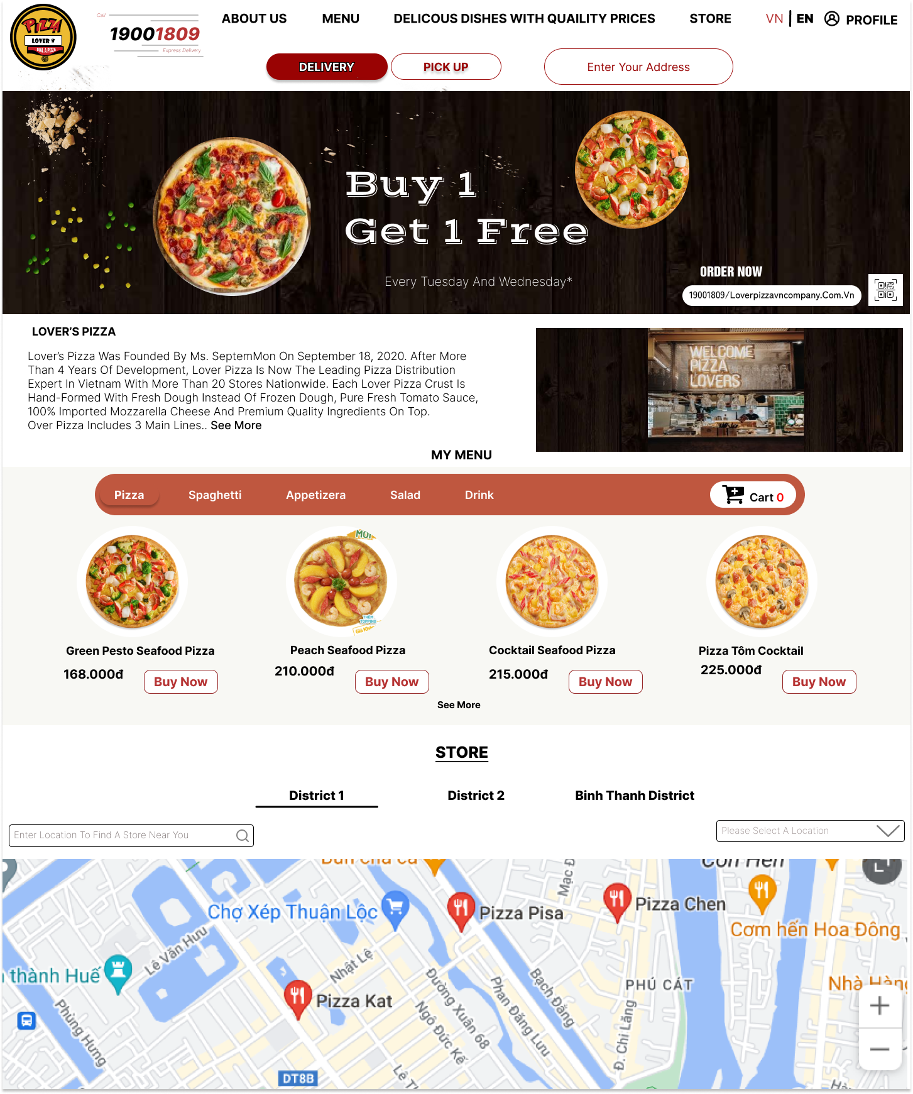



5

4

3



1

2

|  |  |  |
| --- | --- | --- |
| **NO.** | **Content** | **Description** |
| **1** | Thanh menu | Cho phép khách hàng di chuyển nhanh chóng tới trang mong muốn |
| **2** | Phương thức vận chuyển | Chọn cách thưc nhận hàng:  - Giao hàng  - Đến nhận tại cửa hàng |
| **3** | Về chúng tôi | Thông tin thương hiệu |
| **4** | Thực đơn | Hiển thị danh sách sản phẩm theo danh mục |
| **5** | Cửa hàng | Hiển thị danh sách cửa hàng theo các khu vực:  - **Quận 1**  **- Quận 2**  **- Quận Bình Thạnh**  Nếu khách hàng cho phép truy cập định vị hệ thống sẽ hiển thị cửa hàng gần nhất với vị trí khách hàng với bán kính dưới 5km tính từ vị trí của mỗi cửa hàng  Nếu khách hàng không truy cập định vị thì hệ thống sẽ hiển thị các vị trí cửa hàng như sau: Quận 1, Quận 2 và Quận Bình Thạnh với điều kiện dưới bán kính 5km kể từ mỗi vị trí cửa hàng |
|  |  |  |

## **Đặt đơn**



### **Mua rêng lẻ**

* **Mục tiêu:**

- Hiển thị danh sách các sản phẩm theo từng category

- Cho phép khách hàng theo dõi hình minh họa, tên và giá của từng sản phẩm. Đồng thời, khách hàng có thể mua nhanh sản phẩm bằng cách nhấn chọn “Mua ngay”. Hoặc nhấn vào từng hình để xem mô tả chi tiết về từng sản phẩm

- Sau khi nhấn chọn “Mua ngay”, hệ thống hiển thị thêm giỏ hàng ở bên phải màn hình để khách hàng có thể dễ dàng theo dõi danh sách những sản phẩm đã được chọn cùng tổng số tiền tạm tính tương ứng. Bên cạnh đó, khách hàng có thể thay đổi số lượng sản phẩm hoặc xóa sản phẩm khỏi giỏ hàng

* **Mô tả màn** **hình**

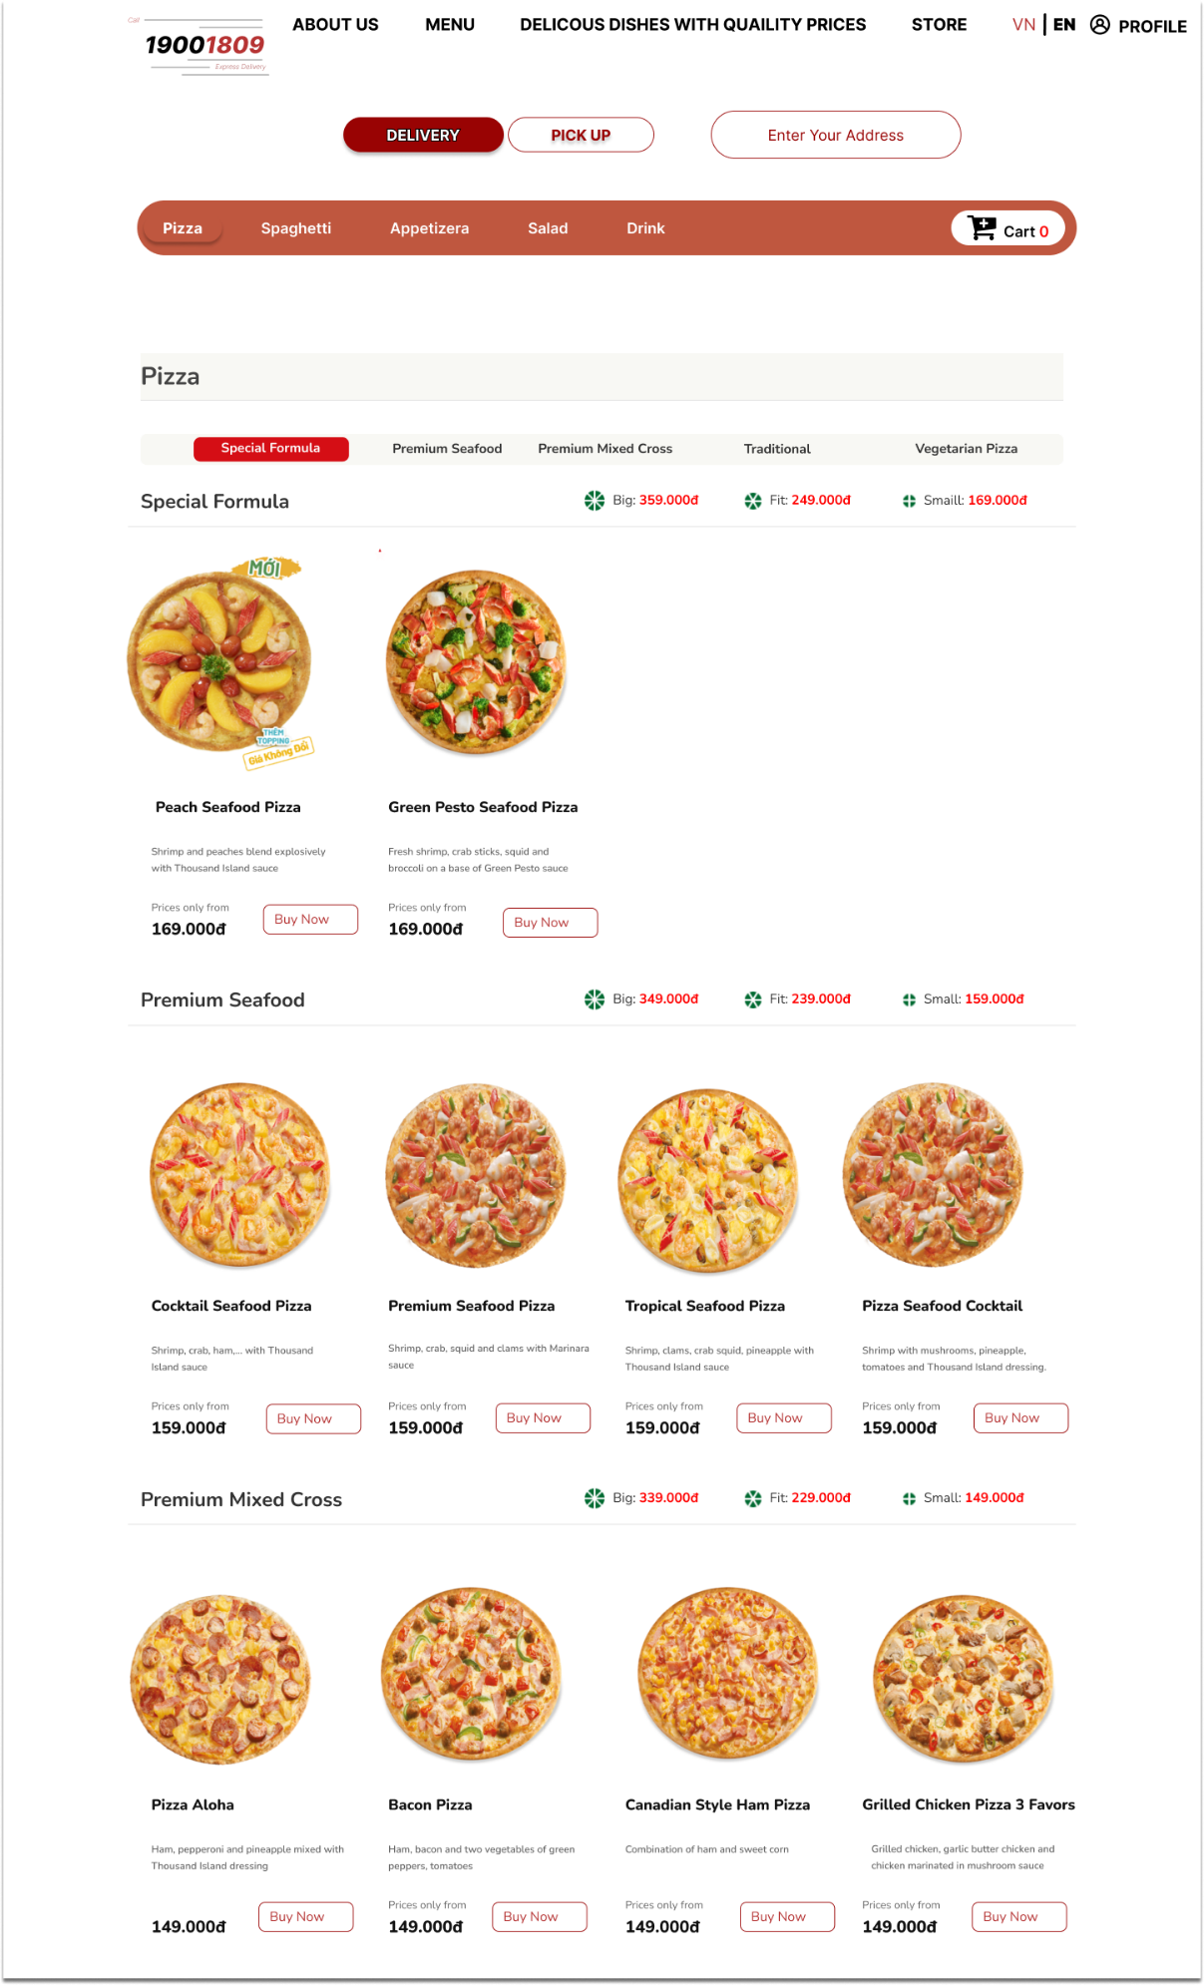

2

1



* ***Chi tiết màn hình sản phẩm***

|  |  |  |
| --- | --- | --- |
| **NO.** | **Content** | **Description** |
| **1** | Category | Hiển thị toàn bộ danh mục sản phẩm đã được định nghĩa |
| **2** | Sub-category | Hiển thị toàn bộ sub-category theo từng category đã chọn ở trên |
| **3** | Danh sách sản phẩm | Hiển thị danh sách những sản phẩm thuộc sub-category. Khi có sản phẩm trong giỏ hàng.  - Khi có sản phẩm được chọn trong giỏ hàng: danh sách được hiển thị và phần còn lại hiển thị thông tin giỏ hàng  - Một sản phẩm sẽ hiển thị thông tin về hình ảnh, tên sản phẩm, giá trị nhỏ nhất của sản phẩm và nút [Mua ngay] để chọn nhanh sản phẩm |
| **4** | Hình đại diện | Hiển thị hình đại diện cho sản phẩm |
| **5** | Thành phần | Hiển thị mô tả ngắn gọn về thành phần của sản phẩm.  Hiện tại giai đoạn này chỉ áp dụng đối với thành phần công thức cố định, các thành phần sản phẩm tùy chọn theo ý khách hàng sẽ chưa áp dụng |
| **6** | Mô tả | Hiển thị mô tả đầy đủ về tính chất, đặc trưng của sản phẩm |
| **7** | Giá và nút [Buy Now] | Hiển thị thông tin giá tương ứng  Nút [Buy Now] để chọn nhanh sản phẩm và thêm nhanh sản phẩm vào giỏ hàng |

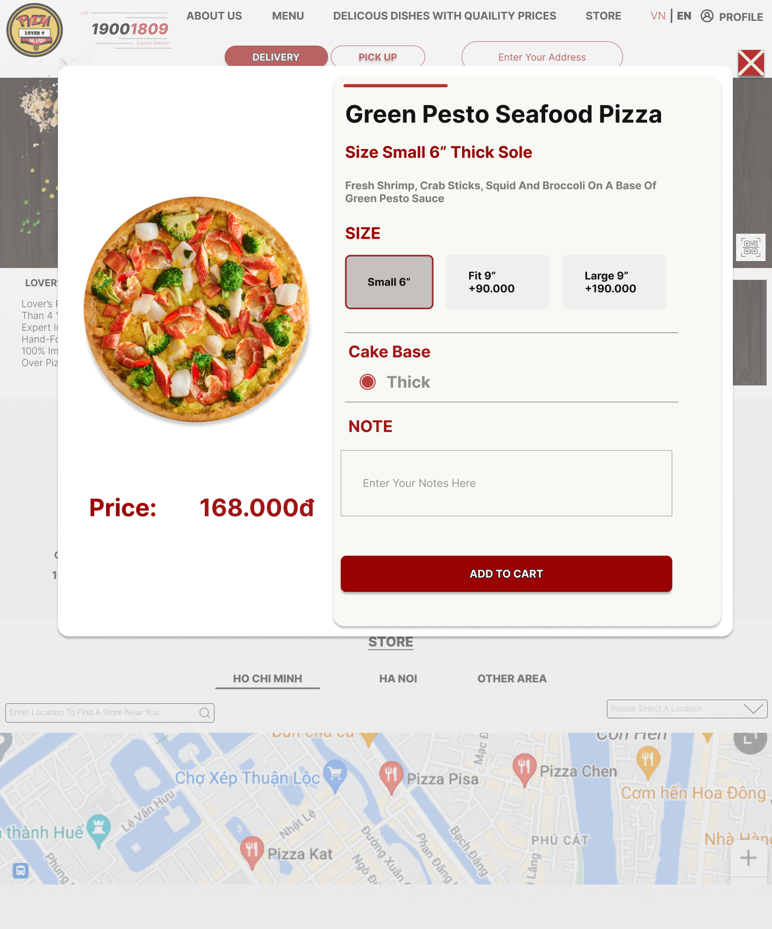

6

7

**1**



2

5

4

3



* ***Chi tiết màn hình add to cart***

|  |  |  |
| --- | --- | --- |
| **NO.** | **Content** | **Description** |
| **1** | Tên sản phẩm | Hiển thị tên của sản phẩm |
| **2** | Hình đại diện | Hiển thị hình đại diện cho sản phẩm |
| **3** | Thành phần | Hiển thị mô tả ngắn gọn về thành phần của sản phẩm.  Hiện tại giai đoạn này chỉ áp dụng đối với thành phần công thức cố định, các thành phần sản phẩm tùy chọn theo ý khách hàng sẽ chưa áp dụng |
| **4** | Mô tả | Hiển thị mô tả đầy đủ về tính chất, đặc trưng của sản phẩm |
| **5** | Chọn size, đế & topping | Chỉ hiển thị khi sản phẩm là pizza  Cho phép khách hàng lựa chọn những thông tin sau:  - Loại size: gồm Size S, M và L, đã được cài đặt trước trong backend  - Chọn đế: thông tin loại đế phải được cài đặt trước trong backend  - Thêm topping: cho phép chọn thêm topping cho bánh. Topping cũng phải được cài đặt trước trong backend và việc thêm/ bớt topping sẽ làm tăng/ giảm tiền thanh toán. |
| **6** | Note | - Ghi chú thêm: cho phép khách hàng gửi thêm yêu cầu về bánh, chỉ đáp ứng khi yêu cầu không làm thay đổi giá sản phẩm |
| **7** | Giá và nút [Thêm vào giỏ hàng] | Hiển thị thông tin giá tương  ứng với các options đã chọn  Nút [Thêm vào giỏ hàng] để thêm nhanh sản phẩm vào giỏ hàng |

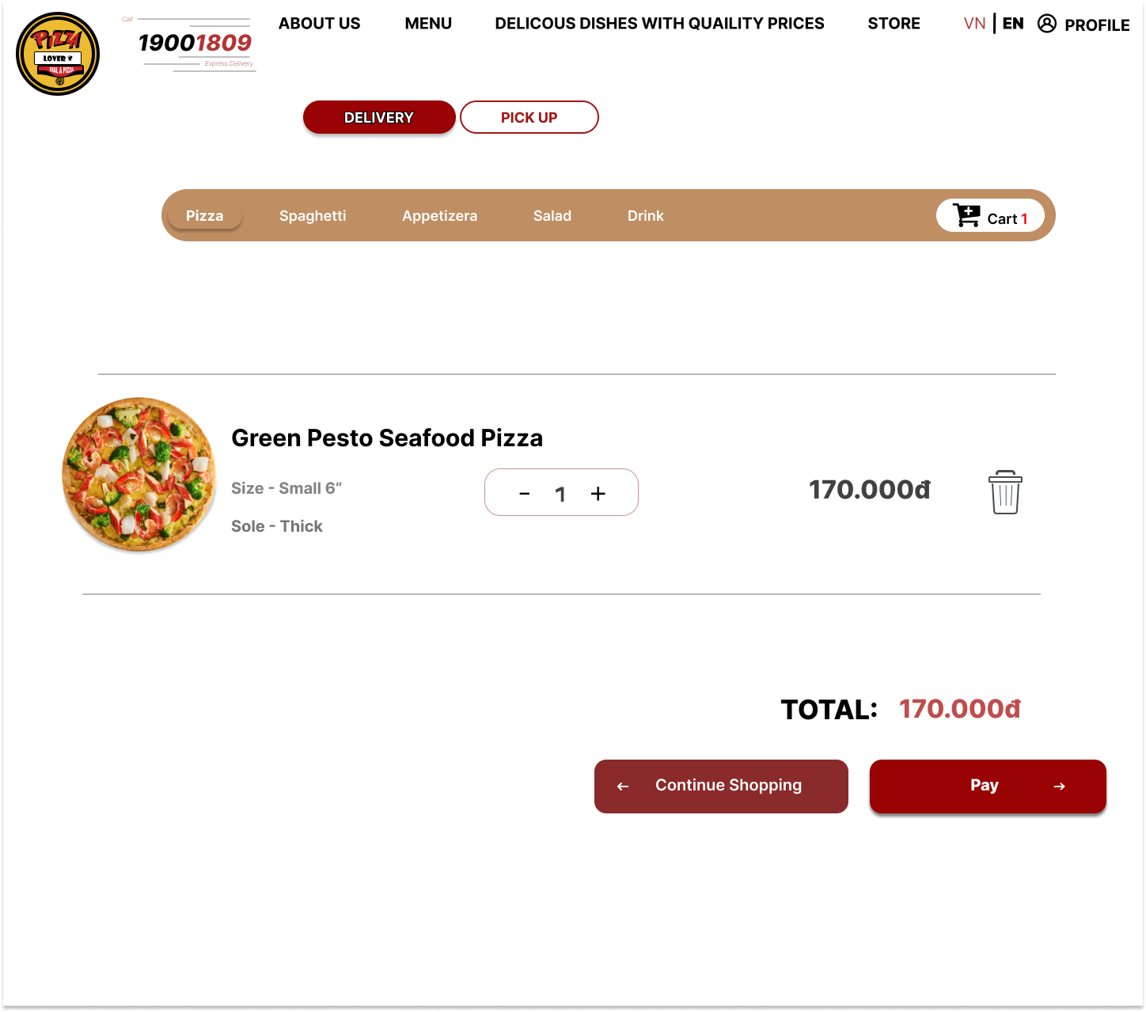

3

1

2

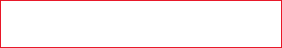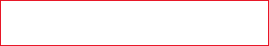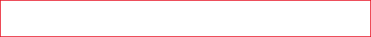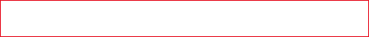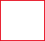

***(Màn hình chi tiết sản phẩm)***

* ***Chi tiết màn hình thanh toán tạm thời***

|  |  |  |
| --- | --- | --- |
| **NO.** | **Content** | **Description** |
| **1** | Tên sản phẩm | Hiển thị tên của sản phẩm |
| **2** | Hình đại diện | Hiển thị hình đại diện cho sản phẩm |
| **3** | Thành phần | Hiển thị mô tả ngắn gọn về thành phần của sản phẩm.  Hiện tại giai đoạn này chỉ áp dụng đối với thành phần công thức cố định, các thành phần sản phẩm tùy chọn theo ý khách hàng sẽ chưa áp dụng |
| **4** | Mô tả | Hiển thị mô tả đầy đủ về tính chất, đặc trưng của sản phẩm |
| **5** | Đơn hàng của bạn | * Hiển thị danh sách những sản phẩm đã mua và giá trị đơn hàng tương ứng (tổng tiền thanh toán của đơn hàng) chưa bao gồm thuế, phí vận chuyển * Hệ thống cho phép khách hàng thay đổi số lượng combo tại phần giỏ hàng để có thể đặt đơn nhanh chóng và dễ dàng hơn khi tránh được thao tác bị lặp đi lặp lại; hoặc xóa sản phẩm khỏi giỏ hàng. Số lượng sản phẩm và giá trị đơn sẽ được cập nhật tương ứng |
|  | Total | Hiển thị danh sách những sản phẩm đã chọn và tổng giá trị đơn hàng tương ứng chưa bao gồm (tiền tạm tính, phụ thu, thuế, khuyến mãi và phí giao hàng ) |
| **7** | Continuous Shopping | Khi khách hàng nhấn button này sẽ trở về lại màn hình trang chủ và kết thúc quá trình xem màn hình thanh toán tạm thời |
| **8** | Pay | Khi khách hàng nhấn button này sẽ dẫn đến màn hình form order và bắt đầu tiếp quá trình hoàn thành thông tin đơn hàng |

### **Thông tin vận chuyển**

* **Mục tiêu**

**-** Cho phép khách hàng lựa chọn hình thức vận chuyển phù hợp, đi theo các bước quá trình để hoàn tất đơn hàng

- Có 2 hình thức vận chuyển cho khách hàng lựa chọn đó là Order Delivery và Pick up

- Sau đó điền các thông tin cần thiết để hoàn thành Order Form. Sau khi hoàn tất hết thông tin vận chuyển đầy đủ sẽ chuyển qua bước thông tin thanh toán.

* **Mô tả hình ảnh**

 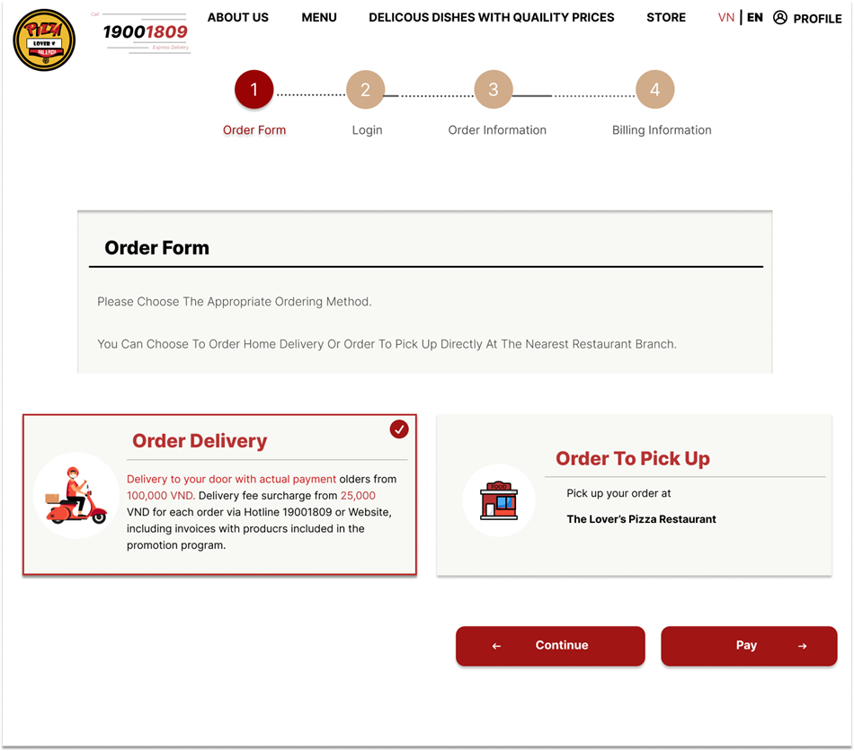



2.



3

4

1

* **Chi tiết order form**

|  |  |  |
| --- | --- | --- |
| **NO.** | **Content** | **Description** |
| **1** | Quy trình hoàn tất đơn hàng | Mô tả quy trình tổng quan gồm các quy trình để hoàn tất đơn hàng. Khách hàng bắt buộc phải hoàn tất hết 4 bước mới thì đơn hàng mới được xác nhận thành công |
| **2** | Order Form | Đây là hình thức đặt hàng:  - Khách hàng lựa chọn phương thức đặt hàng phù hợp và có thể chọn Đặt giao hàng tận nơi hoặc đặt đến lấy trực tiếp tại chi nhánh nhà hàng phù hợp với sự thuận tiện của khách hàng  Order Form gồm 2 phương thức là Order Delivery ở mục (3) và Order to Pick up ở mục (4) |
| **3** | Order Delivery | Ở mục (3) là Order Delivery khách hàng sẽ sử dụng dịch vụ vận chuyển của nhà hàng:  - Với mức phí giao hàng tận cửa là 100,000 VND  - Phụ phí giao hàng từ 25,000 VNĐ cho mỗi đơn hàng đặt qua Hotline hoặc Website, bao gồm hóa đơn có sản phẩm thuộc chương trình khuyến mãi  - Nhấn nút “Pay” để tiếp tục qua quy trình điền thông tin chi tiết vận chuyển. Khi khách hàng nhấn nút “Continue” sẽ trở về lại các quy trình sẽ bị hủy và trở lại màn hình trang chủ |
| **4** | Order To Pick Up | Ở mục (4) là Order To Pick Up khách hàng nhận đơn hàng tại cửa nhà hàng  - Nhấn nút “Pay” để tiếp tục qua quy trình điền thông tin chi tiết vận chuyển. Khi khách hàng nhấn nút “Continue” sẽ trở về lại các quy trình sẽ bị hủy và trở lại màn hình trang chủ |

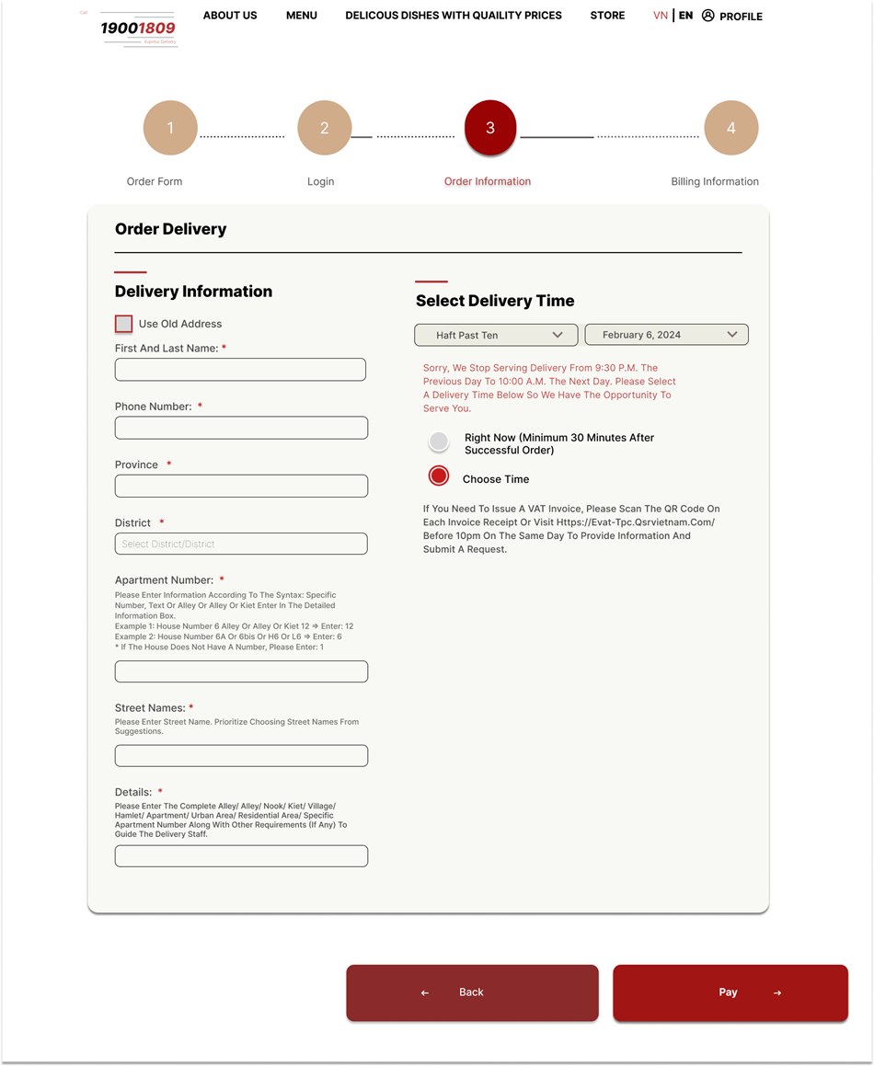



12

11

9

8

7

6

5

3

4

2



1

* **Chi tiết Order To Delivery**

|  |  |  |
| --- | --- | --- |
| **NO.** | **Content** | **Description** |
| **1** | Quy trình hoàn tất đơn hàng | Mô tả quy trình tổng quan về Order information của Order To Delivery |
| **2** | Delivery Information | Mô tả thông tin về họ và tên của khách hàng  - Đối với khách cũ có thể sử dụng lại địa chỉ cũ và hoặc địa chỉ mới. Đối với khách hàng mới sẽ phải điền thông tin địa chỉ mới  - Khách hàng sử dụng tên có dấu và không dấu ngoại trừ các kí hiệu đặc biệt và số. Giới hạn không quá 30 kí tự  - Phone Number: Khách hàng dùng số điện thoại bắt buộc phải bắt đầu bằng số 0 và không quá 10 chữ số. Không bao gồm kí tự đặc biệt  - Chọn thành phố/ tỉnh đã được cài đặt trước trong back end, nếu chọn mục không có sẵn hệ thống sẽ không hỗ trợ nhận đơn hàng  - Sau khi chọn xong thành thành phố/ tỉnh tiếp theo sẽ đến chọn quận/ huyện được cài đặt trước trong back end nếu chọn mục không có sẵn hệ thống sẽ không hỗ trợ nhận đơn hàng  - Nhập địa chỉ mà khách hàng cần muốn giao sản phẩm, bao gồm chữ số, chữ in thường và in hoa, có dấu và không dấu. Khách hàng nhập thông tin theo cú pháp: số cụ thể, phần chữ hoặc Hẻm hoặc Ngõ hoặc Kiệt nhập ở ô Thông tin chi tiết.  *Nếu nhà không có số, sẽ phải nhập: 1  - Tên đường: Nhập tên đường. Ưu tiên chọn tên đường từ gợi ý đã được cài đặt trong back end  - Thông tin chi tiết: Khách hàng cần nhập đủ Hẻm/ Ngõ/ Ngách/ Kiệt/ Thôn/ Ấp/ Chung Cư/ Khu Đô Thị/ Khu Dân Cư/ Số Căn Hộ cụ thể kèm những yêu cầu khác (nếu có) để hướng dẫn cho nhân viên giao hàng. |
| **3** | Select Delivery Time | Gồm có 2 lựa chọn là vận chuyển ngay và chọn thời gian. Thời gian được vận chuyển trong thời gian hoạt động của cửa hàng 8am – 10pm  - Nếu chọn “Ngay bây giờ” sau khi hoàn thành đơn hàng và sau 30 phút khách hàng sẽ nhận được sản phẩm  - Nếu chọn “Choose Time” sẽ hiện thị thời gian và ngày đã được back end cài đặt trước . Thời gian sẽ được chọn sau 10’ kể từ thời gian hiện tại và ngày được chọn: Ngày hôm nay và ngày mai |

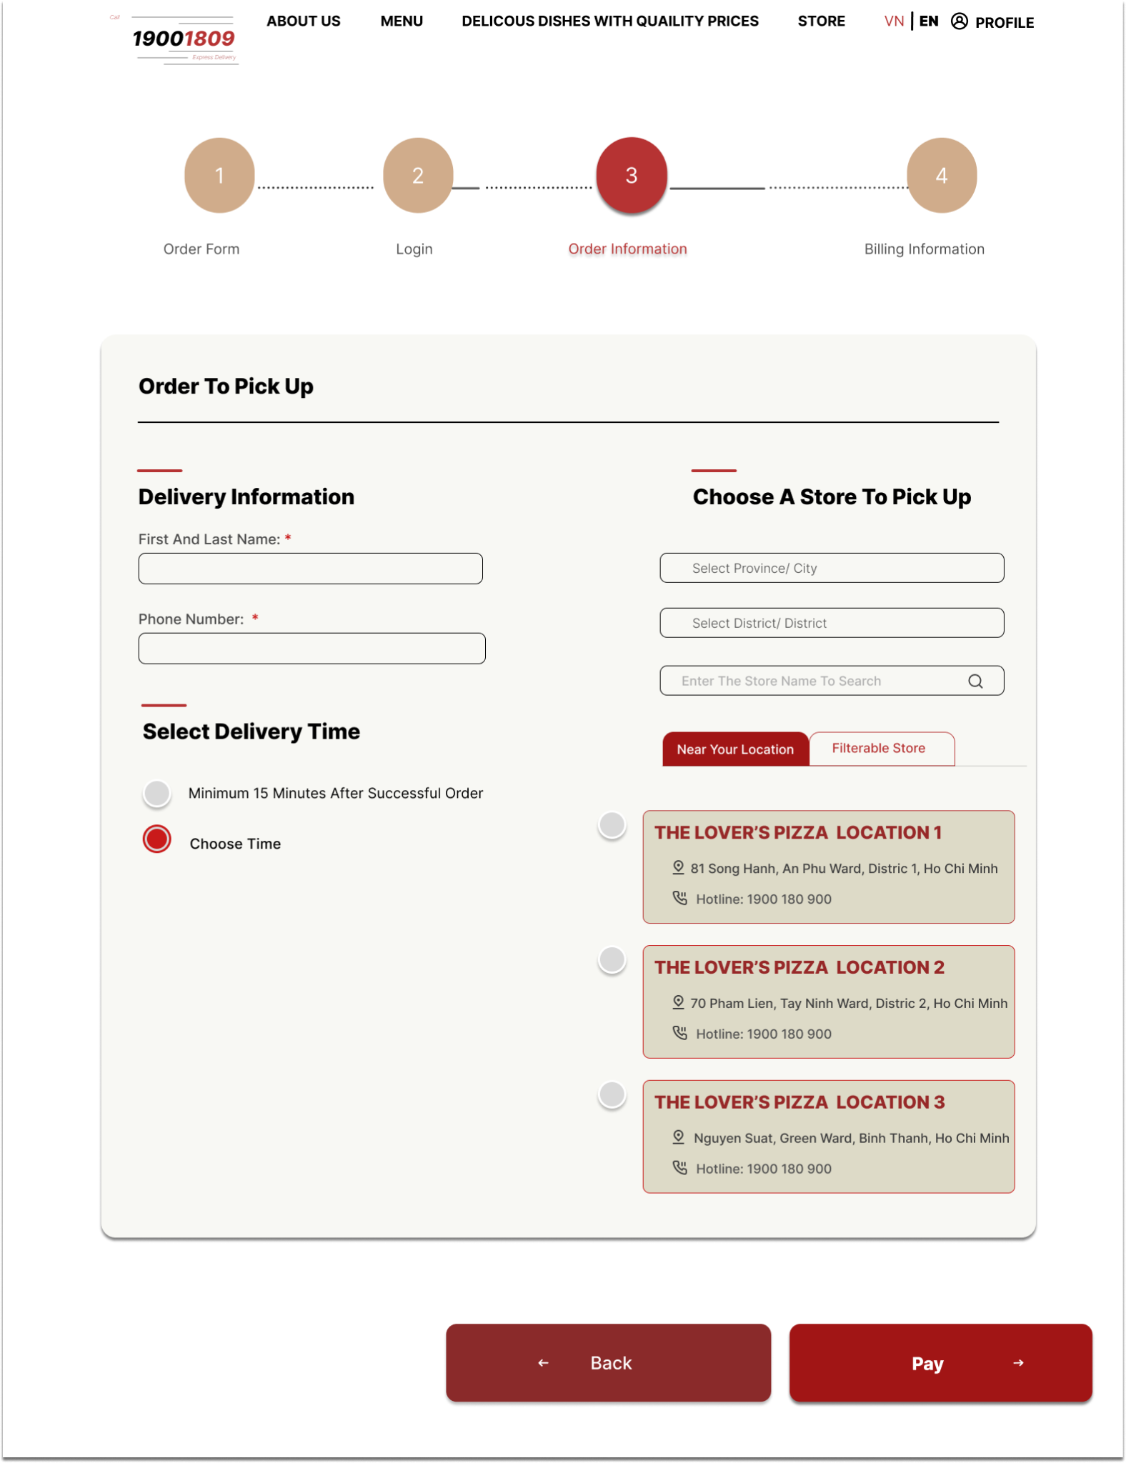

2



9

10

4

3

2

7

5

6

8

1



* **Chi tiết Order To Pick Up**

|  |  |  |
| --- | --- | --- |
| **NO.** | **Content** | **Description** |
| **1** | Quy trình hoàn tất đơn hàng | Mô tả quy trình tổng quan về Order information của Order To Pick Up |
| **2** | Delivery Information | Mô tả thông tin về họ và tên của khách hàng  - Khách hàng sử dụng tên có dấu và không dấu ngoại trừ các kí hiệu đặc biệt và số. Giới hạn không quá 30 kí tự  - Phone Number: Nhập số điện thoại và số điện thoại bắt buộc phải có đầu số Việt Nam. Định dạng nhập: gồm 10 chữ số 0xxxxxxxxx  - Trường này bắt buộc nhập. |
| **3** | Select Delivery Time | Có 2 khoản thời gian cho khách hàng lựa chọn là thời gian ít nhất là 15’ hoặc khách hàng tự chọn thời gian nhưng trong thời gian quy định của cửa hàng  - Thời gian hoạt động của cửa hàng 8am – 10pm |
| **4** | Choose A Store To Pick Up | Chọn vị trí cửa hàng:  - Chọn thành phố/ tỉnh đã được cài đặt trước trong back end, nếu chọn mục không có sẵn hệ thống sẽ không hỗ trợ nhận đơn hàng  - Hệ thống sẽ hiển thị theo thứ tự các cửa hàng như sau: Quận 1, Quận 2, Quận Bình Thạnh  - Sau khi chọn xong thành thành phố/ tỉnh tiếp theo sẽ đến chọn quận/ huyện được cài đặt trước trong back end nếu chọn mục không có sẵn hệ thống sẽ không hỗ trợ nhận đơn hàng |
| **5** | Near Your Location | - Chọn vị trí cửa hàng mà khách hàng đến lấy trực tiếp tại chi nhánh gần vị trí gần khách hàng |

### **Thông tin cá nhân**

* **Mục Tiêu**

******Hiển thị thông tin chi tiết của khách hàng giúp khách hàng có góc nhìn tổng quan về thông tin cần thiết của tài khoản, thông tin địa chỉ, lịch sử mua hàng, thay đổi các thông tin cá nhân về mật khẩu hay những mã voucher của khách hàng qua những lần sử dụng dịch vụ tại cửa hàng

3

2

1



* **Mô Tả Màn Hình**

3



***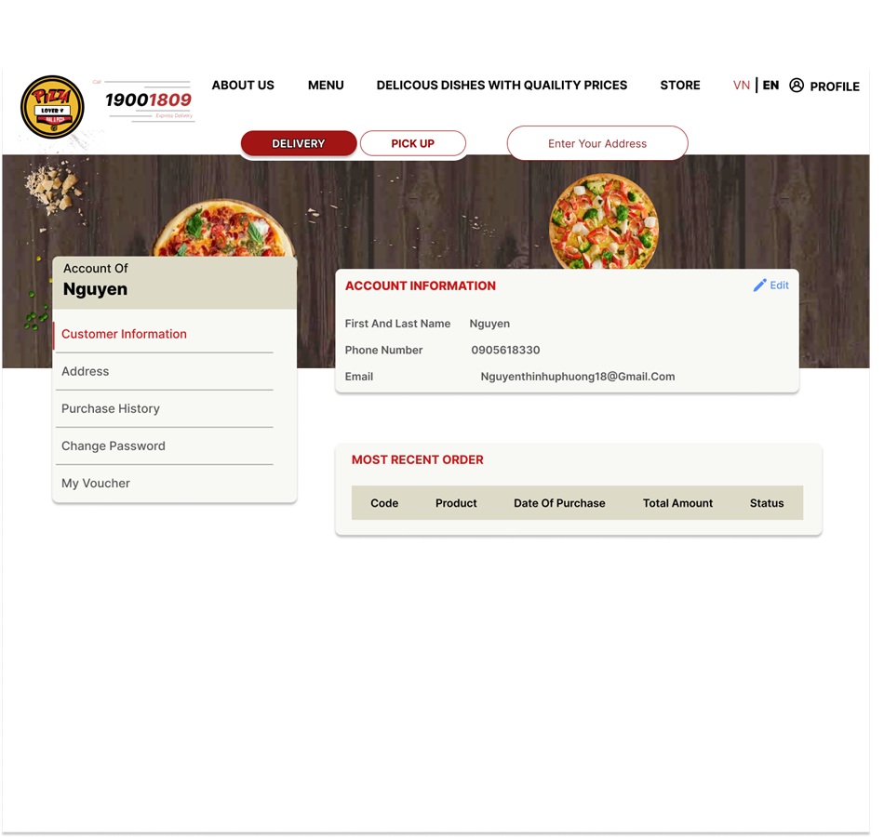*Chi tiết thông tin thanh toán**

|  |  |  |
| --- | --- | --- |
| **NO.** | **Content** | **Description** |
| **1** | Account of Customer | Thông tin bao gồm tên, số điện thoại và email của khách hàng. Ngoài ra hiển thị các đơn hàng được mua gần đây |
| **2** | Address | Thông tin chi tiết về địa chỉ khách hàng đã có sẵn hoặc có thể điều chỉnh lại địa chỉ khác. Nếu thanh đổi địa chỉ:  - Chọn thành phố/ tỉnh đã được cài đặt trước trong back end, nếu chọn mục không có sẵn hệ thống sẽ không hỗ trợ nhận đơn hàng  - Sau khi chọn xong thành thành phố/ tỉnh tiếp theo sẽ đến chọn quận/ huyện được cài đặt trước trong back end nếu chọn mục không có sẵn hệ thống sẽ không hỗ trợ nhận đơn hàng  - Nhập địa chỉ mà khách hàng cần muốn giao sản phẩm, bao gồm chữ số, chữ in thường và in hoa, có dấu và không dấu. Khách hàng nhập thông tin theo cú pháp: số cụ thể, phần chữ hoặc Hẻm hoặc Ngõ hoặc Kiệt nhập ở ô Thông tin chi tiết.  *Nếu nhà không có số, sẽ phải nhập: 1  - Tên đường: Nhập tên đường. Ưu tiên chọn tên đường từ gợi ý đã được cài đặt trong back end  Thông tin chi tiết: Khách hàng cần nhập đủ Hẻm/ Ngõ/ Ngách/ Kiệt/ Thôn/ Ấp/ Chung Cư/ Khu Đô Thị/ Khu Dân Cư/ Số Căn Hộ cụ thể kèm những yêu cầu khác (nếu có) để hướng dẫn cho nhân viên giao hàng. |
| **3** | Purchase History | Tra cứu lại các đơn hàng đã mua bằng cách nhập số điện thoại hoặc mã đơn hàng  - Số điện thoại bắt buộc phải có đầu số Việt Nam. Định dạng nhập: gồm 10 chữ số 0xxxxxxxxx  - Mã đơn hàng được cung cấp bởi nhà cung ứng bao gồm các số, chữ cái và được giới hạn 20 kí tự |
| **4** | Change Password | Nhập mật lại mật khẩu cũ và nhập tiếp mật khẩu mới  - Mật khẩu mới cần có một kí tự viết hoa, chữ thường, chữ số và ít nhất 9 kí tự không vượt quá 20 kí tự |
| **5** | My voucher | Danh sách voucher mà khách hàng có hoặc được nhà hàng cập nhập |

## **Thanh toán**

### **Màn hình thanh toán**

* **Mục tiêu:**

Màn hình hiển thị giao diện của phần thanh toán và cho phép khách hàng thực hiện các thao tác để tiến hành thanh toán cho đơn hàng

* **Mô tả màn hình:**

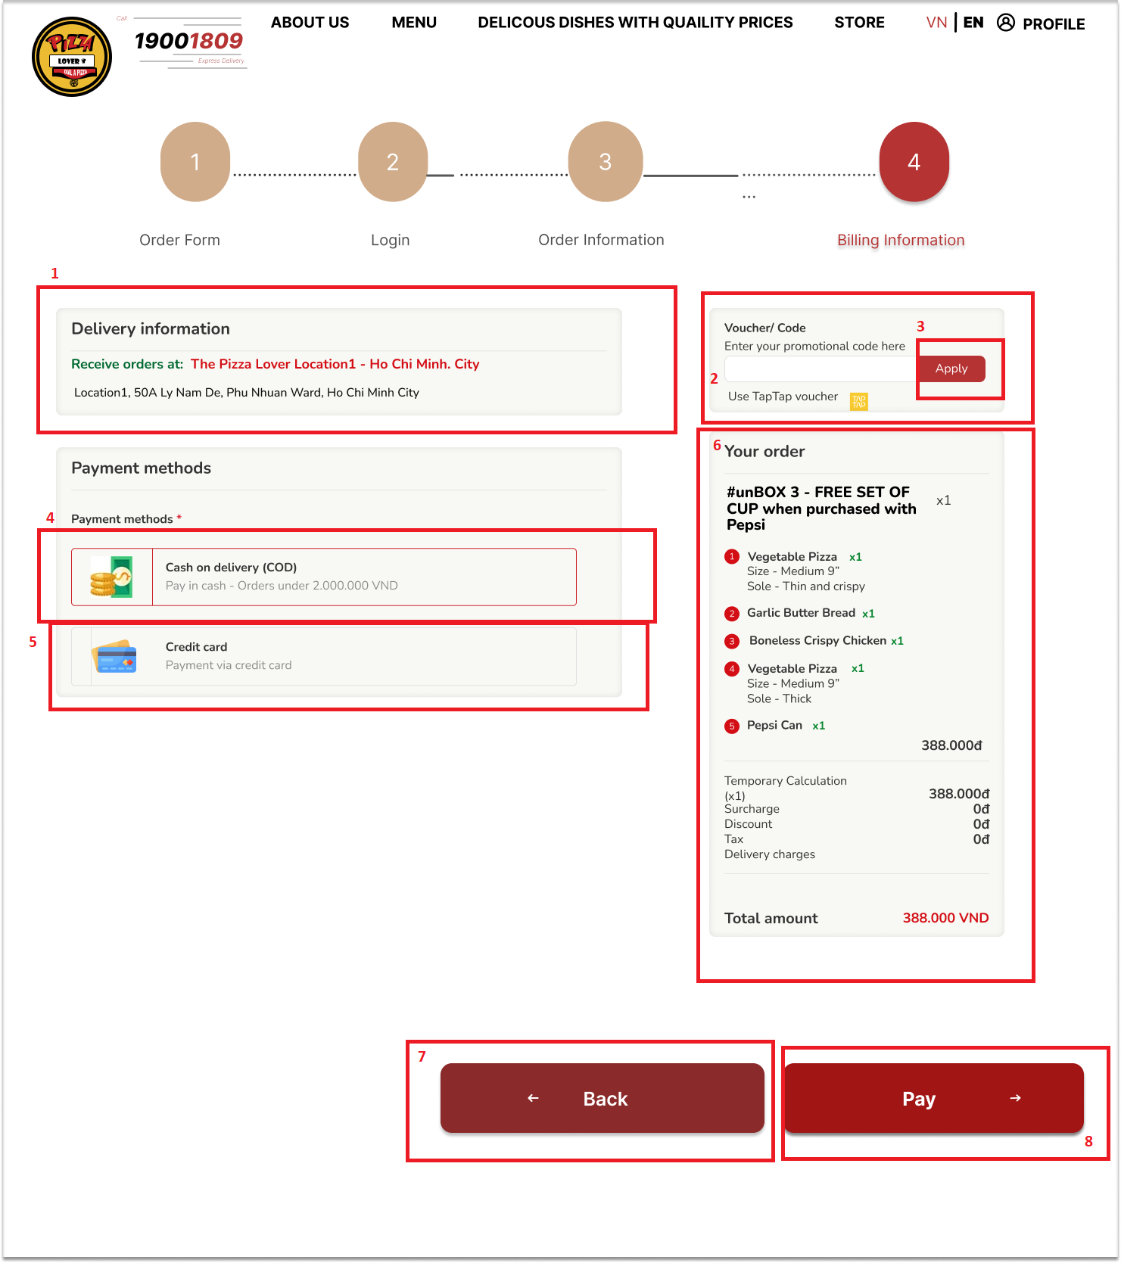

|  |  |  |
| --- | --- | --- |
| **NO.** | **Content** | **Description** |
| **1** | Delivery information | Mô tả thông tin giao hàng mà trước đó khách hàng đã nhập |
| **2** | Voucher/ Code | Khành hàng sẽ nhập thông tin mã voucher vào ô này Voucher/code chỉ cho phép nhập tối đa 10 ký tự |
| **3** | Apply | Button cho phép người dùng áp dụng mã khuyến mãi sau khi đã điền thông tin mã khuyến mãi |
| **4** | Cash on delivery (COD) | Button cho phép người dùng chọn phương thức thanh toán COD |
| **5** | Credit card | Button cho phép người dùng chọn phương thức thanh toán Credit card |
| **6** | Your order | Hiển thị toàn bộ thông tin của đơn hàng:   * Các Items đã chọn * Thông tin các giá trị cần thanh toán * Tổng tiền cần thanh toán |
| **7** | Back | Button này cho phép khách hàng quay trở lại trang trước đó |
| **8** | Pay | Button này cho phép khách hàng xác nhận thanh toán |



### **Màn hình thanh toán thành công**

Sau khi xác nhận thanh toán, màn hình website sẽ chuyển qua màn hình thông báo khách hàng đã thanh toán thành công

- Giao diện thể hiện thông tin thanh toán thành công khi chọn phương thức thanh toán COD

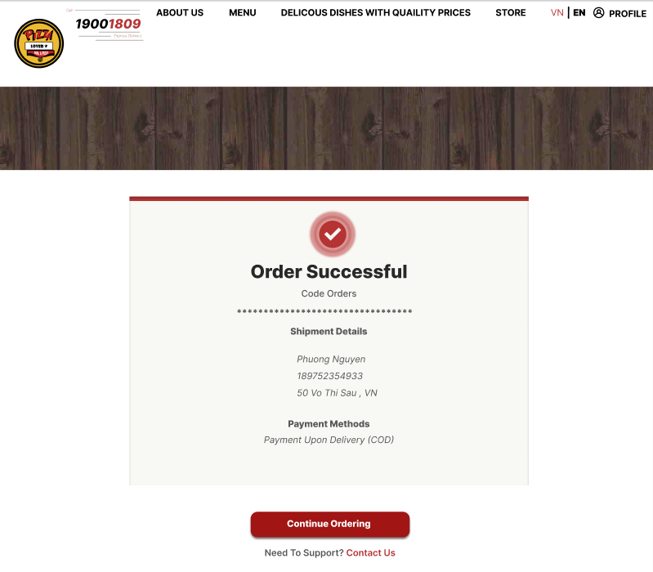

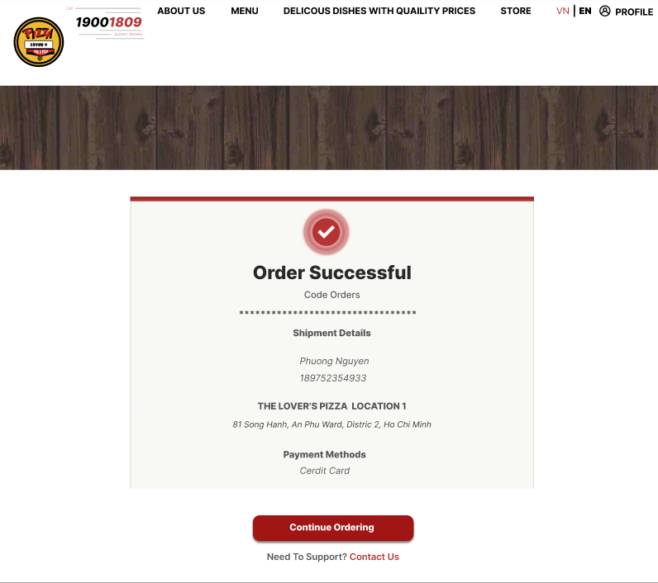- Giao diện thể hiện thông tin thanh toán thành công khi chọn phương thức thanh toán Credit card

## **Giao diện admin backend E-commerce**

### **Dashboard**

* **Mục tiêu:**

- Hiển thị thông tin thống kê chung về doanh thu, tổng số lượng bánh pizza và đơn đã bán, và tổng số lượng khách hàng đã đăng ký. Hiển thị thông tin đơn hàng theo ngày và các giờ cao điểm có nhiều đơn.

* **Giao diện:**

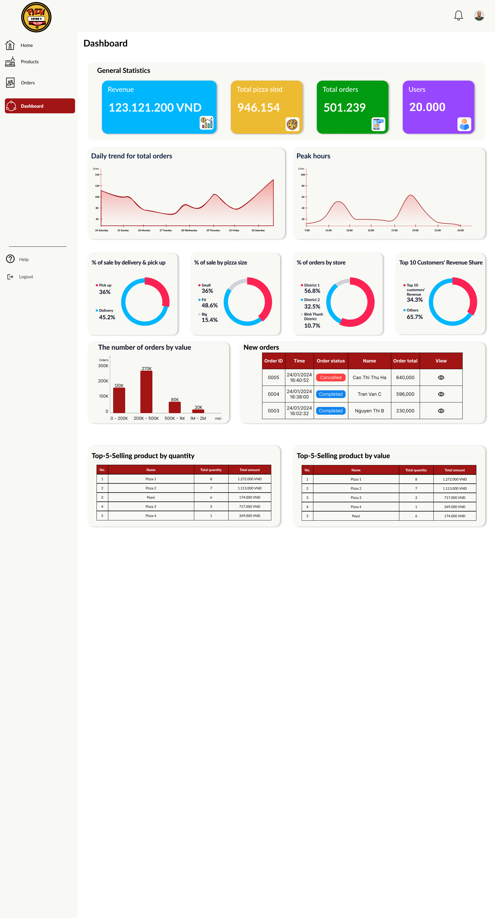

10

11

7

6

5

9

8

4

3

2

1

* **Mô tả màn hình:**

|  |  |  |
| --- | --- | --- |
| **NO.** | **Content** | **Description** |
| **1** | General Statistics (Thống kê chung) | * Revenue (Doanh số): tổng doanh số đã bán. Tính theo đơn vị tiền tệ là “đồng”, ký hiệu quốc gia là “đ”, ký hiệu quốc tế là "VND". * Total pizza sold (Tổng pizza đã bán): tổng số pizza đã bán ra. * Total orders (Tổng đơn hàng): tổng số lượng đơn hàng đã bán ra của nhà hàng. * Users (Người dùng – Khách hàng): tổng số lượng khách hàng đã đăng ký. |
| **2** | Daily trend for total orders  (Xu hướng đơn đặt hàng theo ngày) | * Cột X: thể hiện số lượng đơn hàng. * Cột Y: thể hiện ngày bán. * Biểu đồ thể hiện xu hướng nhu cầu về sản phẩm theo ngày trong vòng 7 ngày gần nhất. |
| **3** | Peak hours (Giờ cao điểm) | * Cột X: thể hiện số lượng đơn hàng. * Cột Y: thể hiện các mốc thời gian trong ngày. * Biểu đồ thể hiện xu hướng nhu cầu về sản phẩm theo giờ. |
| **4** | % of sale by delivery & pick up  (Tỉ lệ bán ra giữa đơn theo hình thức giao hàng và nhận tại cửa hàng) | * Biểu đồ thể hiện tỉ lệ đơn hàng được bán ra theo hình thức giao hàng và nhận tại cửa hàng |
| **5** | % of sale by pizza size  (Tỉ lệ bán ra giữa các kích cỡ bánh) | * Biểu đồ thể hiện tỉ lệ các kích cỡ bánh được bán ra. |
| **6** | % of orders by store  (Tỉ lệ đơn hàng giữa các cửa hàng) | * Biểu đồ thể hiện tỉ lệ đơn hàng được bán ra giữa các cửa hàng. |
| **7** | Top 10 Customers' Revenue Share  (Chia sẻ doanh thu của 10 khách hàng hàng đầu dựa trên tổng giá trị đơn hàng) | * Biểu đồ thể hiện tỉ lệ đóng góp của 10 khách hàng có tổng giá trị đơn hàng lớn nhất trên tổng doanh thu |
| **8** | The number of orders by value  (Số lượng đơn đặt hàng theo giá trị đơn hàng) | * Biểu đồ cột thể hiện số lượng trung bình đơn đặt hàng theo từng mức giá trị của đơn hàng. |
| **9** | New orders (Đơn hàng mới nhất) | * Bảng thể hiện 3 đơn hàng mới nhất theo thời gian thực. |
| **10** | Top-5-Selling product by quantity  (5 sản phẩm bán chạy nhất) | * Bảng thể hiện 5 sản phẩm bán chạy nhất và doanh thu của chúng. * Sắp xếp theo thứ tự số lượng bán ra giảm dần. |
| **11** | Top-5-Selling product by value  (5 sản phẩm bán chạy nhất) | * Bảng thể hiện 5 sản phẩm có doanh thu cao nhất. * Sắp xếp theo thứ tự doanh thu giảm dần. |

### **Danh sách đơn hàng**

#### **Danh sách đơn hàng với khung tìm kiếm**

**Mục tiêu:**

- Cho phép người sử dụng có thể tìm kiếm theo các bộ lọc được định dạng sẵn.

- Hiển thị danh sách đơn hàng đã phù hợp với các tìm kiếm.

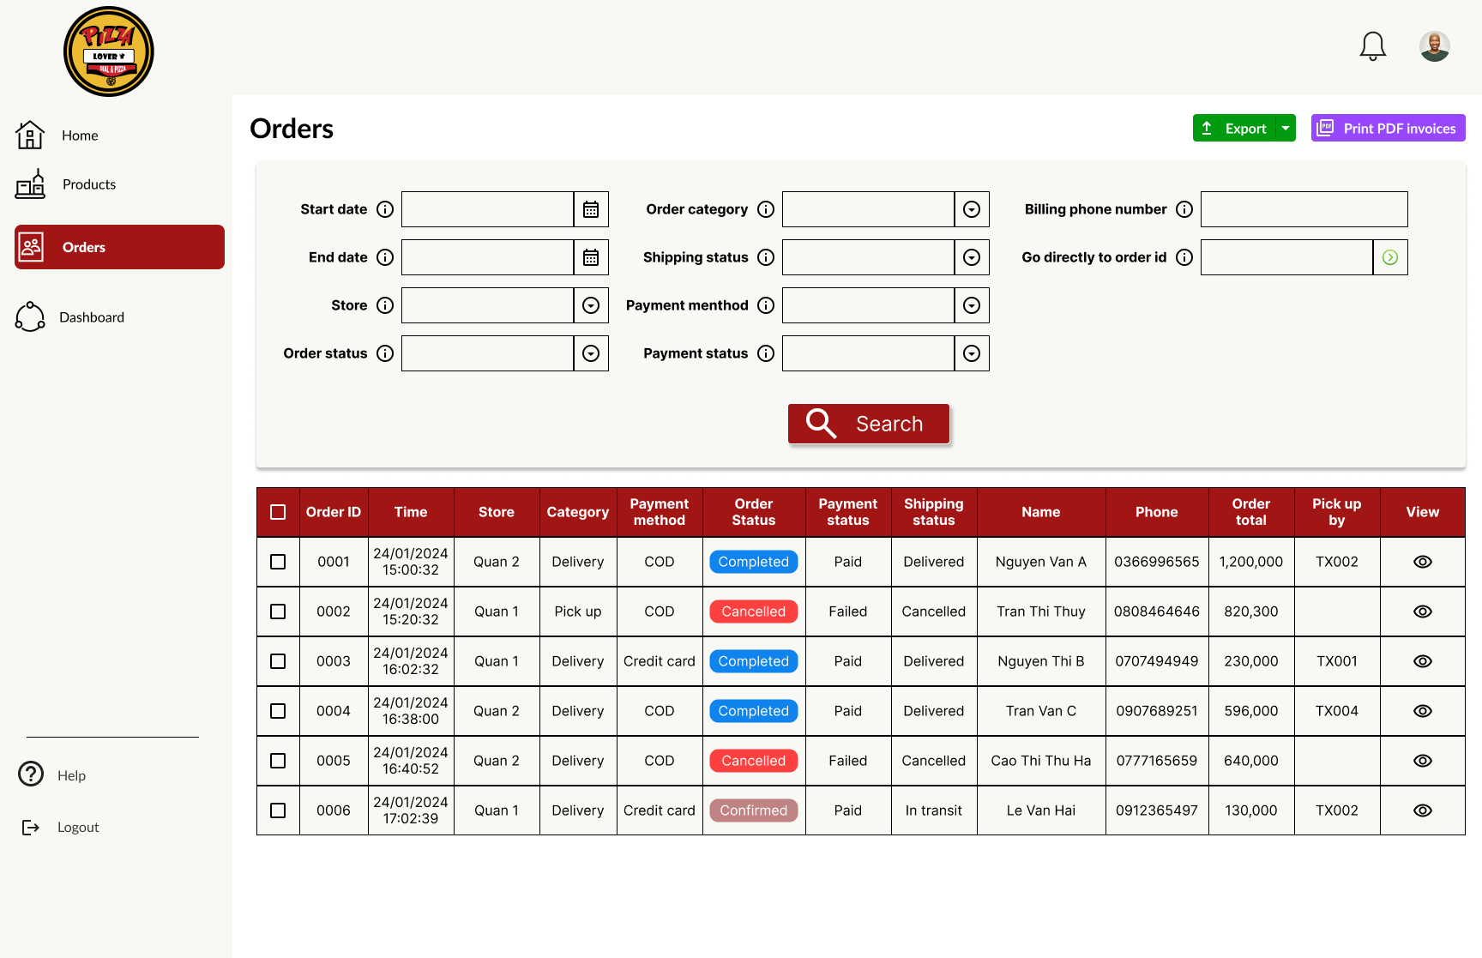**Giao diện:**

4

2

5

3

1

**Mô tả màn hình:**

|  |  |  |
| --- | --- | --- |
| **NO.** | **Content** | **Description** |
| **1** | Vùng điều kiện lọc | * Trường **‘Start date’**, **‘End date’**: cho phép người dung chọn 1 ngày bắt đầu đối với ‘Start date’ và ngày ‘End date’ để xác định thời điểm bắt đầu và kết thúc của các đơn hàng được lọc. Định dạng theo chuẩn ngày tháng (DD/MM/YYY), trong đó:   + YYYY: Năm (4 chữ số)   + MM: Tháng (2 chữ số)   + DD: Ngày (2 chữ số)   + Ví dụ: 24/01/2024 * Trường **‘Store’**: cho phép người dùng chọn một hoặc nhiều trong danh sách thả gồm các lựa chọn ‘Quan 1’, ‘Quan 2’ và ‘Quan Binh Thanh’. * Trường **‘Order status’**: cho phép người dùng chọn một hoặc nhiều trong danh sách thả gồm các lựa chọn ‘Completed’ (đã hoàn thành), ‘Cancled’ (đã hủy bỏ) và ‘Confirmed’ (đã xác nhận). * Trường **‘Order category’**: cho phép người dùng chọn một hoặc nhiều trong danh sách thả gồm các lựa chọn ‘Delivey’ và ‘Pick up’. * Trường **‘Shipping status’**: cho phép người dùng chọn một hoặc nhiều trong danh sách thả gồm các lựa chọn ‘Pick up’ (khách hàng tự đến lấy), ‘In transit’ (đang giao hàng), ‘Delivered’ (đã giao) và ‘Cancelled’ (đã hủy). * Trường **‘Payment method’**: cho phép người dùng chọn một hoặc nhiều trong danh sách thả gồm các lựa chọn ‘COD’ (cash on delivery – thanh toán khi nhận hàng) và ‘Credit card’ (thanh toán qua thẻ tín dụng). * Trường **‘Payment status’**: cho phép người dùng chọn một hoặc nhiều trong danh sách thả gồm các lựa chọn ‘Pending’ (đang chờ), ‘Paid’ (đã thanh toán) và ‘Failed’ (thanh toán thất bại). * Trường **‘Billing phone number’**: cho phép người dùng nhập số điện thoại trên hóa đơn. Định dạng: chữ số, bắt đầu là số ‘0’ và chỉ được nhập 10 chữ số. * Trường **‘Go directly to order id’**: cho phép người dùng nhập số ‘id order’ và đi đến tab thông tin chi tiết của đơn hàng đó. * Nút ‘Search’: người dùng sẽ bấm sau khi chọn các bộ lọc cần thiết để hiển thị danh sách đơn hàng theo bộ lọc. |
| **2** | Vùng kết quả tìm kiếm | * Kết quả tìm kiếm sẽ hiển thị bao gồm các thông tin cơ bản:   + ‘Order id’ (mã đơn hàng): gồm 4 chữ số   + Time (Thời gian đơn hàng được đặt): định dạng theo DD/MM/YYYY HH:MM:SS, ví dụ: 24/01/2024 16:40:52.   + ‘Store’ (tên cửa hàng): gồm ‘Quan 1’, ‘Quan 2’ và ‘Binh Thanh district’.   + ‘Category’ (thể loại): gồm tự đến lấy (Pick up) và giao hàng (Delivery).   + ‘Payment method’: hình thức thanh toán.   + ‘Order status’: trạng thái đơn hàng.   + ‘Payment status’: trạng thái thanh toán.   + ‘Shipping status’: trạng thái giao hàng.   + ‘Name’: họ và tên của khách hàng.   + ‘Phone’: số điện thoại của khách hàng.   + ‘Order total’: tổng tiền của đơn hàng.   + ‘Pick up by’: mã nhân viên của tài xế giao hàng. |
| **3** | Nút chọn | * Cho phép người dùng có thể chọn một hoặc nhiều đơn hàng khác nhau để xuất danh sách đơn hàng dưới dạng file PDF. |
| **4** | Nút view | * Cho phép người dùng chọn vào để xem thông tin chi tiết đơn hàng. |
| **5** | Các nút chức năng | * ‘Export’: cho phép người dùng chọn để xuất file danh sách đơn hàng của các đơn hàng đã được lọc dưới dạng PDF. * ‘Print PDF invoices’: cho phép người dùng chọn để xuất hóa đơn của đơn được chọn dưới dạng PDF. |

#### **Chi tiết đơn hàng**

**Mục tiêu:**

- Hiển thị thông tin đơn đặt hàng, hóa đơn và các sản phẩm trong đơn đặt hàng đó.

**Giao diện:**

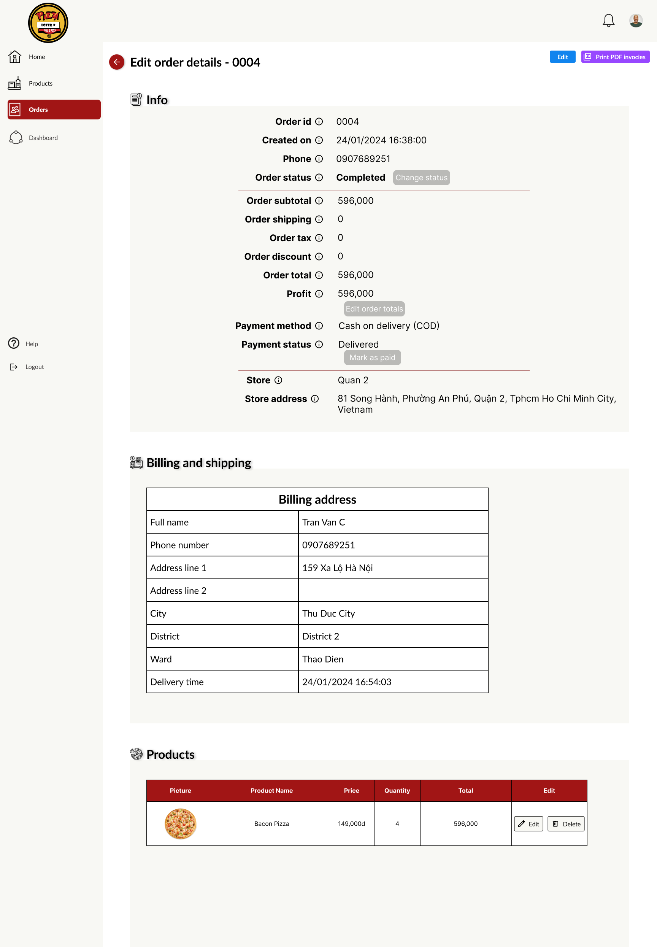

4

4

4

1

2

3

**Mô tả màn hình:**

|  |  |  |
| --- | --- | --- |
| **NO.** | **Content** | **Description** |
| **1** | Vùng thông tin đơn hàng | * Trường **‘Order id’**: thể hiện mã đơn hàng. * Trường ‘Created on’: thể hiện thời gian đơn hàng được tạo. * Trường ‘Phone’: thể hiện số điện thoại của khách hàng đặt đơn hàng này. * Trường ‘Order status’: thể hiện trạng thái của đơn hàng. * Trường ‘Order subtotal’: thể hiện tổng số tiền đơn hàng trước khi tính thuế và phí khác. * Trường ‘Order shipping’: thể hiện số tiền vận chuyển đơn hàng. * Trường ‘Order tax’: thể hiện số tiền thuế của đơn hàng. * Trường ‘Order discount’: thể hiện số tiền giảm giá được áp dụng cho đơn hàng. * Trường ‘Order total’: thể hiện tổng số tiền đơn hàng sau khi tính thuế và các phí khác. * Trường ‘Profit’: thể hiện số tiền lợi nhuận của đơn hàng. * Trường ‘Payment method’: thể hiện phương pháp thanh toán của đơn hàng. * Trường ‘Payment status’: thể hiện trạng thái thanh toán của đơn hàn. * Trường ‘Store’: thể hiện tên của cửa hàng bán đơn hàng. * Trường ‘Store address’: thể hiện địa chỉ của cửa hàng. |
| **2** | Vùng địa chỉ thanh toán và giao hàng | * Trường ‘Billing address’: tiêu đề của bảng địa chỉ thanh toán. * Trường ‘Full name’: họ và tên. * Trường ‘Phone number’: số điện thoại. * Trường ‘Address line 1’: địa chỉ gồm số nhà và tên đường (nhà riêng). * Trường ‘Address line 2’: địa chỉ gồm số nhà và tên đường (văn phòng). * Trường ‘City’: tên thành phố. * Trường ‘District’: tên quận/huyện. * Trường ‘Ward’: tên phường/xã. * Trường ‘Delivery time’: thời gian giao hàng. |
| **3** | Vùng sản phẩm | * Thể hiện dưới dạng bảng với 6 cột:   + Cột ‘Picture’: hình ảnh của sản phẩm.   + Cột ‘Product Name’: tên sản phẩm.   + Cột ‘Price’: giá thành của sản phẩm.   + Cột ‘Quantity’: số lượng.   + Cột ‘Total’: tổng số tiền dựa trên cột ‘Price’ nhân với cột ‘Quantity’.   + Cột ‘Edit’: gồm 2 nút ‘Edit’ cho phép sửa đổi tên sản phẩm và số lượng sản phẩm, các cột khác sẽ tự động cập nhật lại theo sản phẩm được thay đổi; nút ‘Delete’ cho phép xóa sản phẩm khỏi danh sách sản phẩm có trong đơn hàng. |
| **4** | Các nút chức năng | * ‘Edit’: cho phép người dùng chọn để thay đổi các thông tin của hóa đơn cho dù đơn hàng đã trong trạng tháng ‘Completed’. * ‘Print PDF invoices’: cho phép người dùng chọn để xuất hóa đơn của đơn hàng dưới dạng PDF. * ‘Change status’: cho phép người dùng đổi trạng thái của đơn hàng. Nút sẽ bị vô hiệu hóa (màu xám) khi đơn hàng đã trong trạng thái ‘Completed’. * ‘Edit order total’: cho phép người dùng thay đổi tổng số tiền đơn hàng. Nút sẽ bị vô hiệu hóa (màu xám) khi đơn hàng đã trong trạng thái ‘Completed’. * ‘Mark as paid’: cho phép người dùng chọn để đánh dấu đơn hàng đã được thanh toán. |

### **Danh sách sản phẩm**

#### **Danh sách sản phẩm với khung tìm kiếm**

**Mục tiêu:**

- Cho phép người sử dụng có thể tìm kiếm theo các bộ lọc được định dạng sẵn.

- Hiển thị danh sách đơn hàng đã phù hợp với các tìm kiếm.

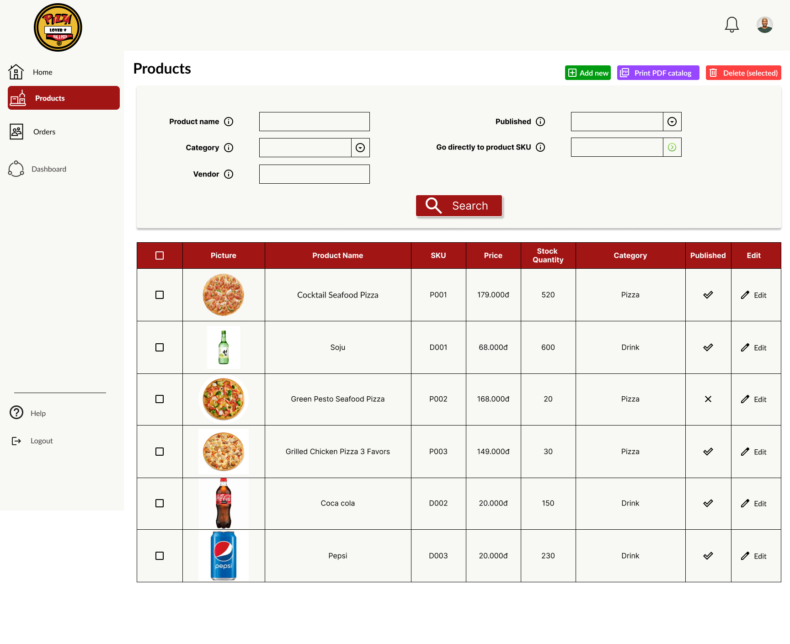**Giao diện:**

4

6

3

2

1

**Mô tả màn hình:**

|  |  |  |
| --- | --- | --- |
| **NO.** | **Content** | **Description** |
| **1** | Vùng điều kiện lọc | * Trường **‘Product name’**: cho phép người dùng nhập tên sản phẩm. * Trường **‘Category**: cho phép người dùng chọn một hoặc nhiều trong danh sách thả gồm các lựa chọn ‘Pizza’ (bánh pizza) và ‘Drink’ (thức uống). * Trường **‘Vendor’**: cho phép người dùng nhập tên nhà cung cấp. * Trường **‘Published’**: cho phép người dùng chọn một hoặc nhiều trong danh sách thả gồm các lựa chọn ‘Yes’-đã phát hành lên trang web bán hàng (kí hiệu dưới bảng là dấu “check”) và ‘No’-chưa phát hành. * Trường **‘Go directly to product SKU’**: cho phép người dùng nhập mã sản phẩm và đi đến tab thông tin chi tiết của sản phẩm đó. * Nút ‘Search’: người dùng sẽ bấm sau khi chọn các bộ lọc cần thiết để hiển thị danh sách sản phẩm theo bộ lọc |
| **2** | Vùng kết quả tìm kiếm | * Kết quả tìm kiếm sẽ hiển thị bao gồm các thông tin cơ bản:   + ‘Picture’: hình ảnh của sản phẩm.   + ‘Product Name’: tên sản phẩm.   + ‘SKU’: mã sản phẩm   + ‘Price’: giá thành của sản phẩm.   + ‘Stock quantity’: số lượng tồn kho.   + ‘Category’: nhóm sản phẩm gồm ‘Pizza’ (bánh pizza) và ‘Drink’ (thức uống).   + ‘Published’: dấu “check” là sản phẩm được hiển thị trên trang website bán hàng, dấu “no” là không hiển thị. |
| **3** | Nút chọn | * Cho phép người dùng có thể chọn một hoặc nhiều sản phẩm khác nhau để xuất danh sách dưới dạng file PDF hoặc xóa sản phẩm. |
| **4** | Edit | * Cho phép người dùng chọn vào chỉnh sửa thông tin sản phẩm. |
| **5** | Các nút chức năng | * ‘Add new’: cho phép người dùng chọn để thêm sản phẩm mới. * ‘Print PDF catalog’: cho phép người dùng chọn để xuất danh sách sản phẩm đã lọc dưới dạng PDF. * ‘Delete’: cho phép người dùng chọn để xóa các sản phẩm đã được chọn. |

#### **Chi tiết sản phẩm**

**Mục tiêu:**

* Giao diện để người dùng quản lý, cập nhật và chỉnh sửa thông tinsản phẩm.

**Giao diện:**

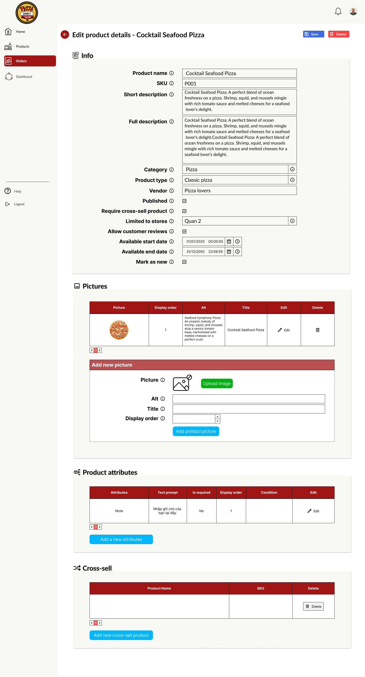

5

2

1

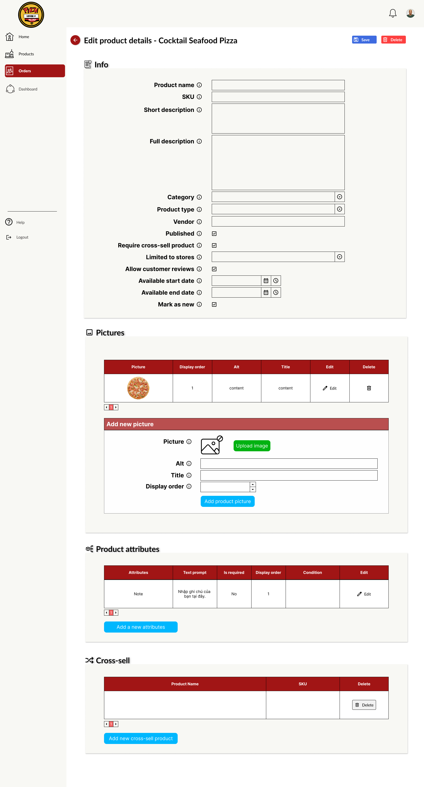

4

3

**Mô tả màn hình:**

|  |  |  |
| --- | --- | --- |
| **NO.** | **Content** | **Description** |
| **1** | Vùng thông tin sản phẩm (Info) | * Trường ‘Product Name’: tên sản phẩm. * Trường ‘SKU’: mã sản phẩm. * Trường ‘Short description’: mô tả ngắn về sản phẩm. * Trường ‘Full description’: mô tả đầy đủ về sản phẩm. * Trường ‘Category’: nhóm sản phẩm gồm ‘Pizza’ (bánh pizza) và ‘Drink’ (thức uống). * Trường ‘Product type’: loại sản phẩm, ví dụ phân loại ‘vegetarian pizza’ (pizza chay). * Trường ‘Vendor’: tên nhà cung cấp. * Trường ‘Published’: là một ô chọn, nếu đã “check” thì sản phẩm đã được hiển thị lên trang web bán hàng, còn không thì ngược lại. * Trường ‘Require cross-sell product’: là một ô chọn, nếu đã “check” thì sản phẩm này yêu cầu mua kèm sản phẩm khác, sẽ được định nghĩa trong tab Cross-sell. * Trường ‘Limited to stores’: sản phẩm có thể chỉ bán ở một vài cửa hàng nhất định, có thể chọn nhiều cửa hàng cùng lúc. * Trường ‘Allow customer reviews’: là một ô chọn, nếu đã check “check” thì sản phẩm này được sẽ cho phép khách hàng đánh giá sản phẩm, còn không thì ngược lại. * Trường ‘Available start date’: thể hiện thời gian bắt đầu khả dụng của sản phẩm. * Trường ‘Available end date’: thể hiện thời gian kết thúc khả dụng của sản phẩm. * Trường ‘Payment status’: thể hiện trạng thái thanh toán của đơn hàn. * Trường ‘Mark as new’: là một ô chọn, nếu đã “check” thì sản phẩm này là sản phẩm mới ra mắt thị trường. |
| **2** | Vùng hình ảnh (Picture) | * Bảng danh sách hình ảnh:   + ‘Picture’: thể hiện hình ảnh.   + ‘Display order’: thứ tự hình ảnh xuất hiện.   + ‘Alt’: văn bản thay thế khi hình ảnh không hiển thị được trên website bán hàng.   + ‘Title’: tiêu đề hình ảnh.   + ‘Edit’: là một nút chọn cho phép chỉnh sửa các trường dữ liệu khác trong bảng.   + ‘Delete’: là một nút chọn cho phép xóa hình ảnh * Tab ‘Add new picture’: thêm hình ảnh minh họa mới   + ‘Picture’: hình ảnh đã được tải lên.   + ‘Upload image’: nút chọn để tải hình ảnh lên từ máy tính.   + ‘Alt’: cho phép nhập văn bản thay thế khi hình ảnh không hiển thị được trên website bán hàng.   + ‘Title’: cho phép nhập văn bản tiêu đề của hình ảnh.   + ‘Display order’: cho phép chọn thứ tự ảnh xuất hiện.   + ‘Add product picture’: nút chọn sau khi khi đã nhập tất cả trường dữ liệu để thêm hình ảnh minh họa. |
| **3** | Vùng thuộc tính sản phẩm (Product attributes) | * Bảng danh sách thuộc tính:   + ‘Attributes’: tên thuộc tính.   + ‘Text prompt’: lời nhắc văn bản.   + ‘Display order’ thứ tự hiển thị.   + ‘Condition’: điều kiện cần thiết cho việc hiển thị hoặc áp dụng thuộc tính.   + ‘Edit’: là một nút chọn cho phép chỉnh sửa các trường dữ liệu khác trong bảng. * Nút ‘Add a new attributes’ khi người dùng bấm vào nút sẽ hiển thị một cửa sổ để thêm một thuộc tính mới. |
| **4** | Vùng sản phẩm bán kèm theo (Cross-sell) | * Bảng danh sách thuộc tính:   + ‘Product Name’: tên sản phẩm.   + ‘SKU’: mã sản phẩm.   + ‘Delete’: là một nút chọn cho phép xóa sản phẩm bán kèm. * Nút ‘Add new cross-sell product’ khi người dùng bấm vào nút sẽ hiển thị một cửa sổ để thêm một sản phẩm bán kèm mới. |
| **5** | Các nút chức năng | * ‘Save’: cho phép người dùng chọn để lưu các thông tin của sản phẩm. * ‘Delete’: cho phép người dùng chọn để xóa sản phẩm |

#### **Cửa sổ thêm thuộc tính mới**

**Mục tiêu:**

* Giao diện để người dùng thêm một thuộc tính cho sản phẩm

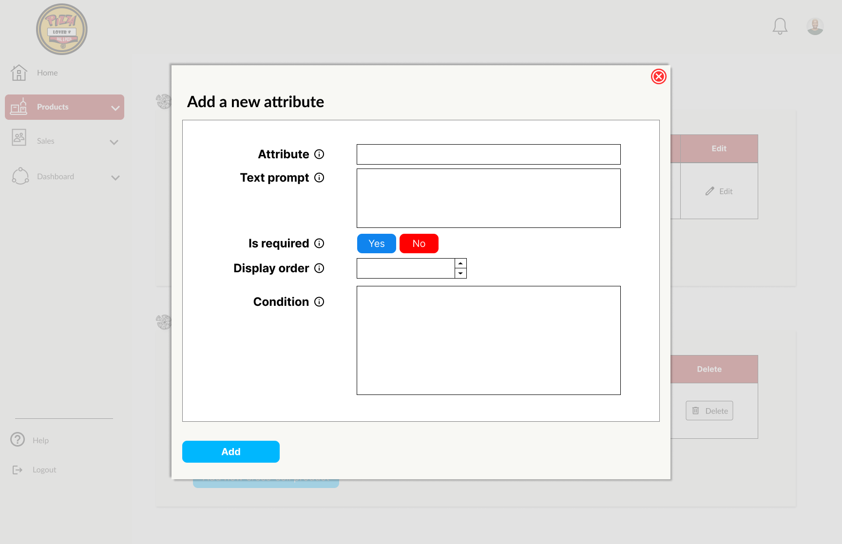**Giao diện:**

4

2

3

1****

**Mô tả màn hình:**

|  |  |  |
| --- | --- | --- |
| **NO.** | **Content** | **Description** |
| **1** | Add a new attribute | * Tiêu đề của cửa sổ thêm thuộc tính mới |
| **2** | Vùng thuộc tính sản phẩm (Product attributes) | * Trường ‘Attributes’: cho phép người dùng nhập tên thuộc tính. * Trường ‘Text prompt’: cho phép người dùng nhập lời nhắc văn bản. * Trường ‘Is required’: cho phép người dùng chọn ‘Yes’ dối với các thuộc tính bắt buộc hay ‘No’ đối với các thuộc tính không bắt buộc. * Trường ‘Display order’: cho phép người dùng chọn thứ tự hiển thị thuộc tính. * Trường ‘Condition’: cho phép người dùng chọn điều kiện cần thiết cho việc hiển thị hoặc áp dụng thuộc tính. |
| **3** | Add | * Nút ‘Add’ cho phép người dùng chọn để thêm thuộc tính vừa định nghĩa vào sản phẩm |
| **4** | Đóng | * Cho phép người dùng chọn khi không còn muốn thêm thuộc tính nữa |
| **5** | Các nút chức năng | * ‘Save’: cho phép người dùng chọn để lưu các thông tin của sản phẩm. * ‘Delete’: cho phép người dùng chọn để xóa sản phẩm |

#### **Cửa sổ thêm sản phẩm bán kèm**

**Mục tiêu:**

- Giao diện để người dùng thêm một hay nhiều sản phẩm bán kèm cho sản phẩm đang chỉnh sửa.

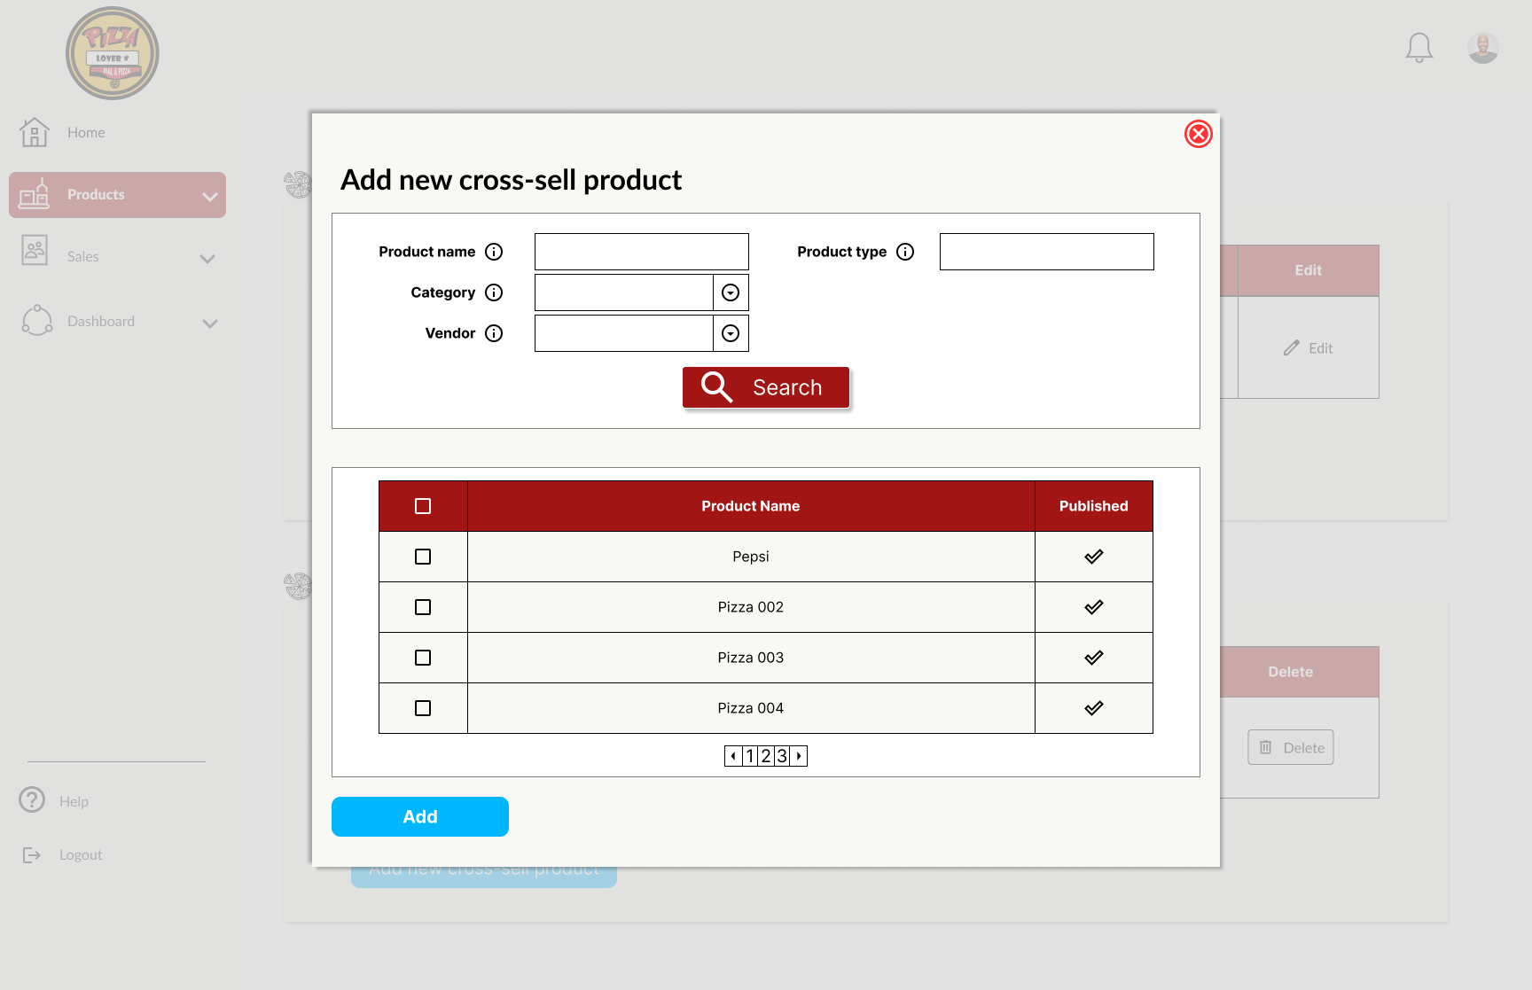**Giao diện:**

4

3

2

5

1

**Mô tả màn hình:**

|  |  |  |
| --- | --- | --- |
| **NO.** | **Content** | **Description** |
| **1** | Add new cross-sell product | * Tiêu đề của cửa sổ thêm sản phẩm bán kèm |
| **2** | Vùng thuộc tìm kiếm sản phẩm | * Trường ‘Product name’: cho phép người dùng nhập tên sản phẩm. * Trường ‘Category: cho phép người dùng chọn một hoặc nhiều trong danh sách thả gồm các lựa chọn ‘Simple’ (đơn giản), ‘Combo’ (kết hợp) và ‘Drink’ (nước uống). * Trường ‘Vendor’: cho phép người dùng nhập tên nhà cung cấp. * Trường ‘Product type’: cho phép người dùng nhập loại sản phẩm, ví dụ phân loại ‘vegetarian pizza’ (pizza chay). * Nút ‘Search’: người dùng sẽ bấm sau khi chọn các bộ lọc cần thiết để hiển thị danh sách sản phẩm theo bộ lọc |
| **3** | Vùng danh sách sản phẩm | * Nút chọn: Cho phép người dùng có thể chọn một hoặc nhiều sản phẩm khác nhau để thêm vào danh sách bán kèm. * ‘Product name’: hiển thị tên sản phẩm. * ‘Published’: dấu “check” là sản phẩm được hiển thị trên trang website bán hàng, dấu “no” là không hiển thị. |
| **4** | Add | * Nút ‘Add’ cho phép người dùng chọn để thêm sản phẩm bán kèm. |
| **5** | Đóng | * Cho phép người dùng chọn khi không còn muốn thêm sản phẩm bán kèm nữa |

### Home – POS

#### Quy trình nghiệp vụ

* Xác nhận đơn hàng:

Khi khách hàng đặt pizza thành công. Hệ thống kiểm tra xem đơn hàng có phải là Cash On Delivery (COD) hay không:

Nếu không phải COD, đơn hàng được xác nhận tự động và quy trình kết thúc.

Nếu là COD, hệ thống tiếp tục kiểm tra:

Giá trị đơn hàng có lớn hơn 500.000 VND không?

Nếu không hoặc nếu khách hàng đã từng đặt thành công ít nhất một đơn hàng trên hệ thống, đơn hàng cũng được xác nhận tự động và quy trình kết thúc.

Nếu đơn hàng có giá trị lớn hơn 500.000 VND, hệ thống sẽ liên hệ với khách hàng để xác nhận:

Nếu khách hàng xác nhận, đơn hàng được xác nhận.

Nếu không xác nhận, đơn hàng bị hủy.

* 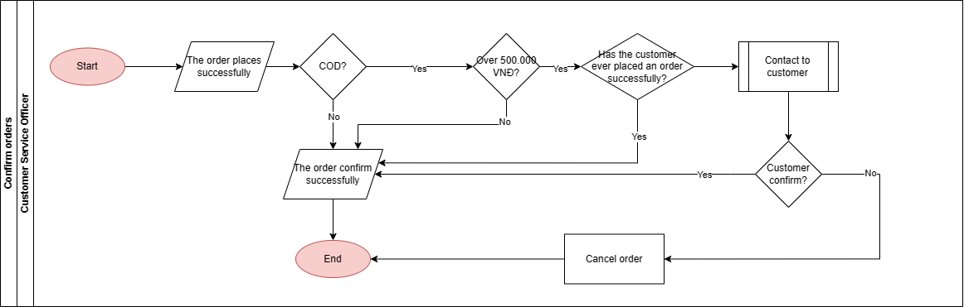Liên hệ khách hàng khi đơn của khách hàng mới có giá trị trên 500.000đ và COD

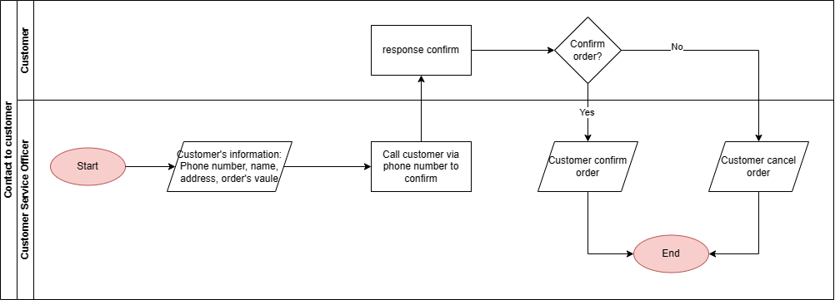Khi đơn của khách hàng mới có giá trị trên 500.000đ và thanh toán theo hình thức Cash on delivery, nhân viên sẽ liên hệ với khách hàng để xác nhận đơn hàng. Và sau đó, nhân viên mới bắt đầu thực hiện đơn hàng.

#### Giao diện trên máy POS

* Màn hình thông báo đơn hàng mới - 1
* Mục tiêu: Hệ thống thể hiện thông báo tự động xác nhận đơn hàng với điều kiện tổng giá trị đơn hàng dưới 500.000đ.
* Giao diện:

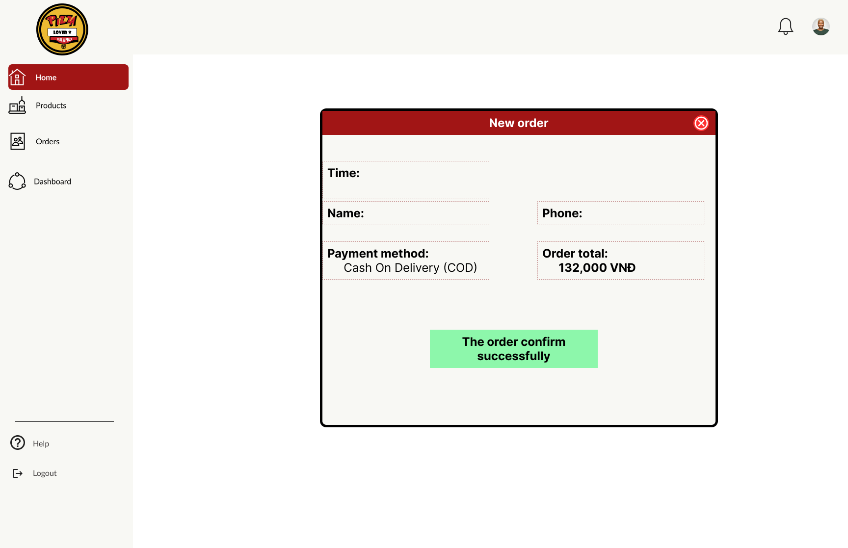

* Mô tả màn hình:

|  |  |  |
| --- | --- | --- |
| **NO.** | **Content** | **Description** |
| **1** | Time | * Thời gian đặt hàng. |
| **2** | Name | * Tên của khách hàng. |
| **3** | Phone | * Số điện thoại trên đơn đặt hàng. |
| **4** | Payment method | * Phương thức thanh toán:   + Cash on delivery (COD)   + Credit card |
| **5** | Order total | * Tổng giá trị đơn hàng. |
| **6** | The order confirms successfully! | * Thông báo đơn hàng đã được xác nhận thành công. |

* Màn hình thông báo đơn hàng mới - 2
* Mục tiêu: Hệ thống thể hiện thông báo đơn hàng cần nhân viên bấm xác nhận đơn hàng đối với đơn hàng trên 500.000đ và thanh toán theo hình thức COD
* Giao diện:

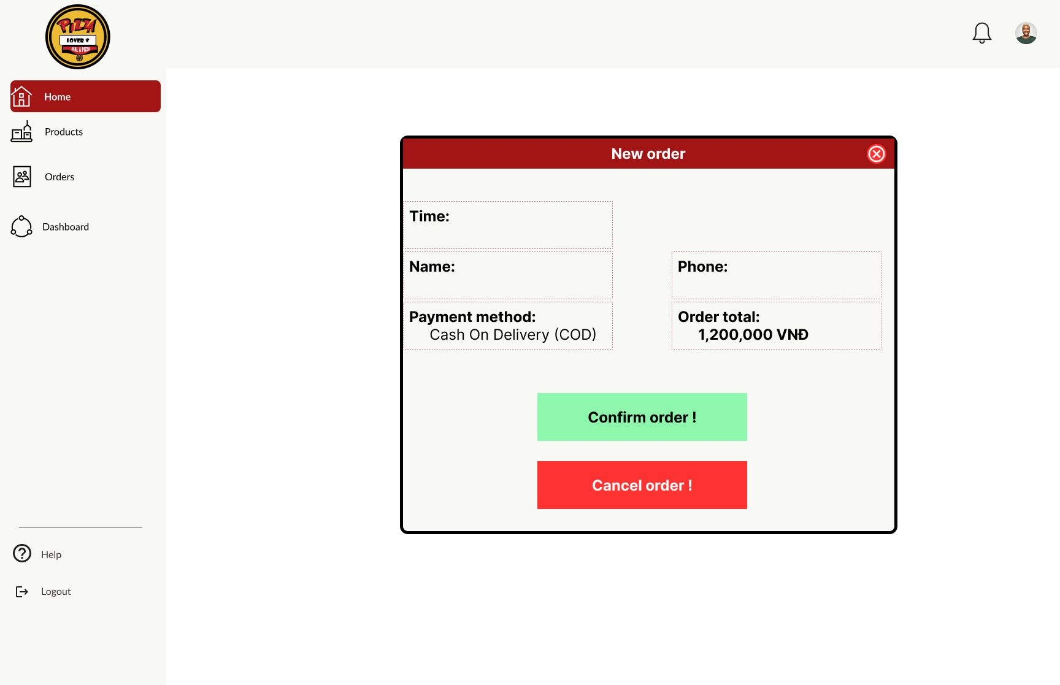

* Mô tả màn hình:

|  |  |  |  |  |  |
| --- | --- | --- | --- | --- | --- |
| **NO.** | | **Content** | | **Description** | |
| **1** | | Time | | * Thời gian đặt hàng. | |
| **2** | | Name | | * Tên của khách hàng. | |
| **3** | | Phone | | * Số điện thoại trên đơn đặt hàng. | |
| **4** | | Payment method | | * Phương thức thanh toán:   + Cash on delivery (COD)   + Credit card | |
| **5** | | Order total | | * Tổng giá trị đơn hàng. | |
| **6** | | Confirm order ! | | * Nút bấm xác nhận đơn hàng sau khi nhân viên đã liên hệ khách hàng. | |
| **7** | | Cancel order ! | | * Nút bấm hủy đơn hàng sau khi nhân viên đã liên hệ khách hàng. | |

* Màn hình thông báo đơn hàng mới - 3
* Mục tiêu: Hệ thống thể hiện thông báo tự động xác nhận đơn hàng với điều kiện khách hàng đã đặt hàng thành công ít nhất 1 lần trước đó.
* Giao diện:

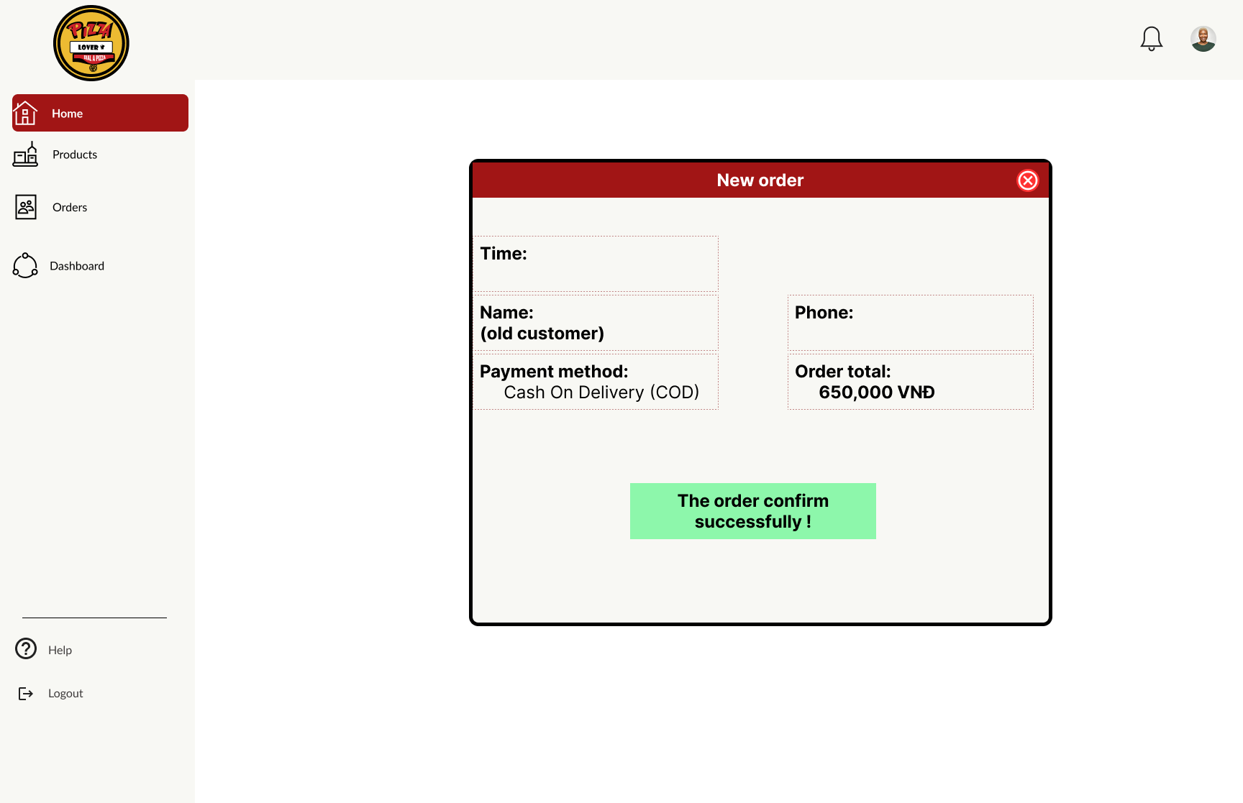

* Mô tả màn hình:

|  |  |  |
| --- | --- | --- |
| **NO.** | **Content** | **Description** |
| **1** | Time | * Thời gian đặt hàng. |
| **2** | Name | * Tên của khách hàng. |
| **3** | Old customer | * Khách hàng là khách hàng cũ đã đặt thành công ít nhất một đơn hàng trước đó |
| **4** | Phone | * Số điện thoại trên đơn đặt hàng. |
| **5** | Payment method | * Phương thức thanh toán:   + Cash on delivery (COD)   + Credit card |
| **6** | Order total | * Tổng giá trị đơn hàng. |
| **7** | The order confirms successfully! | * Thông báo đơn hàng đã được xác nhận thành công. |

* Màn hình thông báo đơn hàng mới - 4
* Mục tiêu: Hệ thống thể hiện thông báo hệ thống tự động xác nhận đơn hàng với điều kiện thanh toán đã được thực hiện qua thẻ tín dụng (Credit card).
* Giao diện:

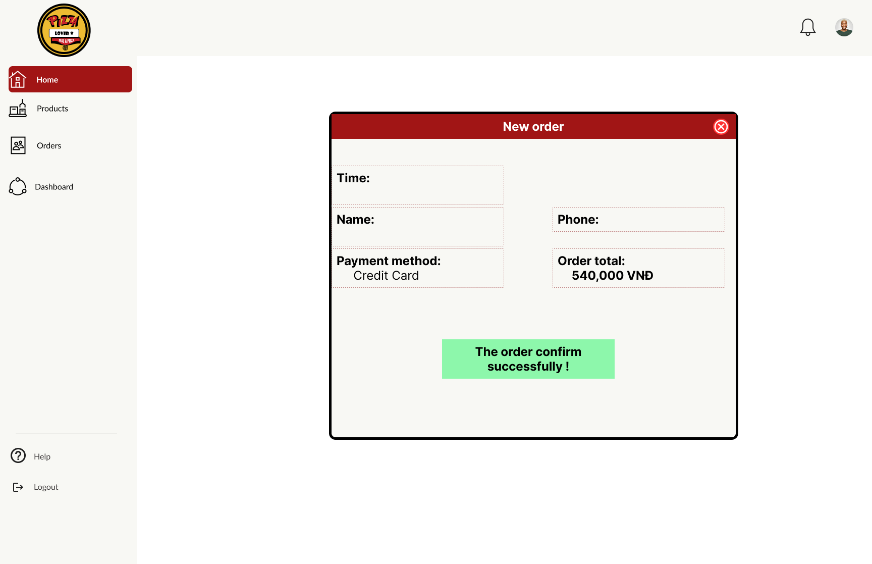

* Mô tả màn hình:

|  |  |  |
| --- | --- | --- |
| **NO.** | **Content** | **Description** |
| **1** | Time | * Thời gian đặt hàng. |
| **2** | Name | * Tên của khách hàng. |
| **3** | Phone | * Số điện thoại trên đơn đặt hàng. |
| **4** | Payment method | * Phương thức thanh toán:   + Cash on delivery (COD)   + Credit card |
| **5** | Order total | * Tổng giá trị đơn hàng |
| **6** | The order confirms successfully! | * Thông báo đơn hàng đã được xác nhận thành công. |

**Biên bản xác nhận**

**“ECOMMERCE**

**& MIDDLEWARE SYSTEM BLUEPRINT”**

**Đại diện Pizza Lover Vietnam:**

**Tôi chấp nhận tài liệu và những nội dung mô tả trong “Ecommmerce and Middleware System Blueprint” được cung cấp bởi**

***HCM, date:***

|  |  |
| --- | --- |
| **Pizza Lover Vietnam** | **Pizza Lover Software** |
| ***(Signed with full name)*** | ***(Signed with full name)*** |

***Ghi chú: tài liệu “Ecommmerce and Middleware System Blueprint” là tài liệu mô tả ứng dụng thương mại điện tử và quản lý tích hợp mà Pizza Lover Software triển khai cho Pizza Lover Vietnam, cụ thể nhãn hàng TPC. Giao diện trên các tài liệu mang tính chất minh họa cho người dùng Pizza Lover hình dung về tính năng hệ thống tương lai, mô tả có thể có sự khác biệt nhỏ trong suốt quá trình triển khai để thích ứng với giải pháp nhưng không làm thay đổi các yêu cầu nghiệp vụ và tính năng chính của hệ thống***